"...כי עוד נפשי דרור שואפת
לא מכרתיה לעגל פז
כי עוד אאמין גם באדם
גם ברוחו רוח עז..."
שאול טשרניחובסקי: "אני מאמין"
סיפורי חיים
חיים מילר מספר על חייו
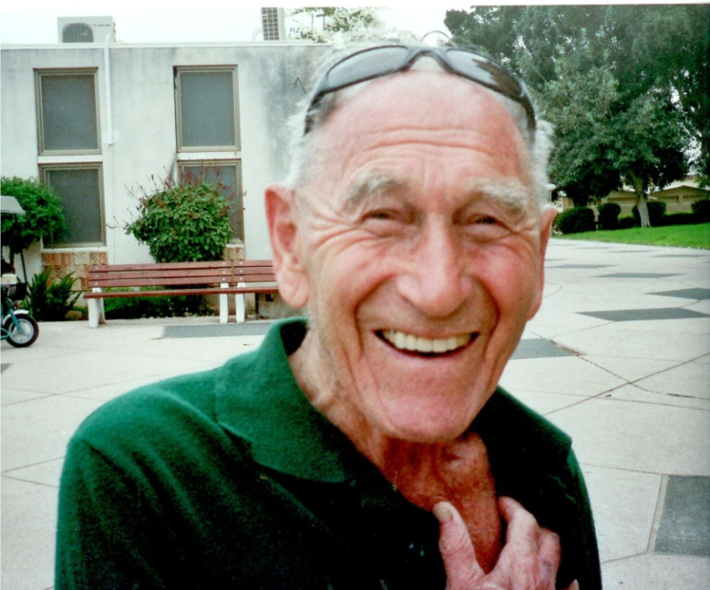

כתיבה: אורה דביר
עריכה לשונית: אורית זלינגר
השנה היא 1900. גל מהגרים שוטף את וינה. ביניהם - נער ונערה. שמו היה מוזס מילר ושמה בטי יונג. כל אחד מהם הגיע - מעיר אחרת בפולין – לווינה, שהייתה בירת האימפריה האוסטרו הונגרית. הוא מברודי והיא מצ'ורטקוב. הם לא הכירו זו את זה. שניהם היו בגיל הנעורים וחיפשו פרנסה ואולי חיים טובים יותר. מוזס הלך ללמוד מסגרות קופות והחל לעבוד, ובטי עבדה כמשרתת אצל משפחת לוריא, משפחה יהודית עשירה.
ב- 1908 גויס מוזס לצבא האימפריה ושירת כשנתיים בסרייבו. זמן מה לאחר שובו לווינה הכיר את בטי וב-1912 נישאו השניים והחלו בחיי משפחה. הם שכרו דירה ברובע ה- 16 של וינה, שאת רובו אכלסו יהודים ממעמד הפועלים. הדירה הייתה בבית דירות ברחוב טליאשטראסה 112/8.
ב - 1914 נולדה בתם ארנה ובטי הפסיקה לעבוד ונשארה בבית לגדל אותה.
כשפרצה מלחמת העולם הראשונה ב- 1914, גויס מוזס שוב לצבא ונשלח לחזית הרוסית, אך לאחר זמן קצר נשבה והיה בשבי עד תום המלחמה. בזמן שביו עבד מוזס בתחזוקת הרכבת הטרנס-סיבירית והגיע תוך כדי עבודתו אף לסין. הוא שמר על קשר ושלח תמונות וברכות יום הולדת לבתו הקטנה.
בזמן המלחמה, נקלעה בטי לקשיים כלכליים. כיוון שמוזס היה בשבי והיא הייתה מטופלת בתינוקת, היא לא יכלה לעבוד. בטי עזבה את וינה, נסעה לאחותה שגרה בגרץ, ושם התפרנסה בדוחק מעבודות מזדמנות. עם תום המלחמה, שוחרר מוזס מן הצבא וחזר לווינה. המצב הכלכלי היה קשה ולא קל היה למצוא עבודה אך בטי יצרה שוב קשר עם משפחת לוריא, שאצלם עבדה לפני הלידה. היה להם מפעל לדיקטים ובטי ביקשה מהם לבדוק אם יוכלו להעסיק את מוזס במפעל לדיקטים שבבעלותם. ואכן, מוזס התקבל לעבודה כאחראי על תקינות המכונות. הוא עבד שם עד גירוש הפועלים היהודיים מן המפעלים ב 1938.
בטי ומוזס היו אמי ואבי. ארנה הייתה אחותי.

ילדות
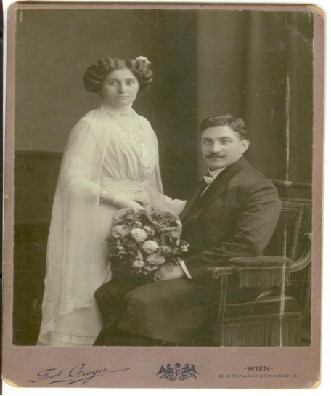
אני, נולדתי בווינה ב-29 באפריל 1921. היינו משפחה קטנה – אבא, אמא, אחותי – שהייתה מבוגרת ממני בשבע שנים - ואני אלפרד, או כפי שכינו אותי - פרדל. למעט סבתא – אמו של אבי – לא היו לנו קרובי משפחה בווינה. לאמי היו קרובי משפחה בגרץ אך כמעט שלא התראינו איתם. מסבתא זו נותר לי זיכרון בודד – סבתא יושבת על כורסה בביתנו ואני כורע על ברכיי ומניח את ראשי על רגליה. היא נפטרה כשהייתי בן שלוש ונקברה בבית הקברות היהודי המרכזי של וינה.
היינו משפחה ממוצעת של מעמד הפועלים - דירה קטנה ברובע הפועלים, אבא פועל, אמא עקרת בית. לא היינו עניים אבל חיינו די בדוחק. לא היו שום מותרות.
על פי זכרוני ועל פי מה שסופר לי, בתור ילד, ועד גיל 12, הייתי חולני, חלש, בכיין ופחדן. מי שמכיר אותי בבגרותי לא יכול לתאר זאת לעצמו.
הזיכרון הראשון שלי קשור, אולי לא במקרה, עם חולי ובכי. הייתי בן שלוש ואושפזתי בבית חולים בשל בעיות נשימה חוזרות ונשנות. הוריי, שבאו לבקר מדי פעם, ידעו שכל ביקור מתחיל ומסתיים בבכי גדול. יום אחד הגיעו ובתקווה שלא אראה אותם, נעמדו מאחורי דלת הזכוכית שהפרידה בין הפרוזדור ובין החדר שבו שכבתי והציצו פנימה. לצערם, הבחנתי בהם והבכי, שהתחיל עוד קודם, גבר עוד יותר... גם לאחר שהבראתי מאותה המחלה וחזרתי הביתה, לא עזב אותי החולי וכל ילדותי השגיחו עלי שלא אתקרר.
בנוסף, סבלתי גם מפחדים שונים, למשל פחדתי מחושך, וגם בהקשר לכך נותר לי זיכרון קצר: נסעתי עם אבי ברכבת שמסלולה עבר במנהרה. בזמן הנסיעה במנהרה השתרר ברכבת חושך מוחלט. מרוב פחד התחלתי לבכות, וילדה קטנה שהייתה בערך בגילי התחילה לצחוק עלי על כך שאני בוכה. למזלי, המנהרה לא הייתה ארוכה, האור חזר ואני הפסקתי לבכות.
הדירה בה גרנו הייתה קטנה – היא כללה חדר שינה שבו ישנו ההורים, סלון, שבו אחותי ואני ישנו על הספות ומטבח עם תנור שחומם בעצים. השירותים היו משותפים לנו ולמשפחה השכנה. אנחנו, הילדים, התרחצנו במטבח, בקערה שאליה שפכה אמי מים חמים. אבא הלך פעם בשבוע לבית המרחץ השכונתי ואמי..אינני יודע. כשבגרתי, הלכתי גם אני לבית המרחץ פעם בשבוע.
אני זוכר את עצמי, כילד קטן, עומד על אדן החלון ומסתכל לרחוב על העוברים והשבים, על החשמלית שתחנתה הייתה קרובה לביתנו ובכלל, מעביר שם את הזמן, בדרך כלל בשירה.
לגן ילדים לא הלכתי. אף על פי שברובע שלנו גרו הרבה יהודים, באזור שבו גרנו היו מעט מאוד משפחות יהודיות ולכן גם לא הייתה מסגרת לילדים בגילי. החברה היחידה שהייתה לי הייתה גרטה, שכנתי מהדירה שממול. ילדה בגילי, שלהוריה הייתה חנות משקאות. שיחקנו הרבה יחד, לעתים אצלה ולעתים אצלי. עם גרטה שמרתי על קשר ובמשך השנים אף התראינו.
עם תום מלחמת העולם הראשונה, התפרקה האימפריה האוסטרו-הונגרית ואוסטריה הפכה רפובליקה בפני עצמה. באותו הזמן, קמה גם המפלגה הסוציאל-דמוקרטית. אבא הצטרף למפלגה והיה פעיל בה. הייתה זו מפלגת פועלים, למען העם, ולווינה קראו באותה התקופה "וינה האדומה". אבא אף היה חבר ב"שוצבונד", צבא המפלגה. בעבודתו הקודמת, חש אבא כי הוא מנוצל מאוד. הוא עבד שעות נוספות רבות, רובן ללא תמורה והוא חשב שהמפלגה הסוציאליסטית יכולה לתת מענה לכל אותם פועלים מנוצלים כמוהו.
לאבא היה סדר יום קבוע – הוא קם בחמש וחצי בבוקר , שתה משהו ויצא לעבודה. בשש בערב הוא חזר. אני זוכר את עצמי עומד על אדן החלון ומחכה לו שירד מן החשמלית בתחנה שליד ביתנו. עם הגיעו הביתה, היה לו טקס קבוע - הוא נכנס, הניח את התיק, חלץ נעליים וישב לשולחן לקרוא את עיתון המפלגה – ה"ארבייטר צייטונג". חשמל לא היה והוא קרא לאור עששית נפט שהייתה תלויה על הקיר. רק לאחר שסיים לקרוא, הגישה לו אמא ארוחת ערב. הוא אכל לבד. ארוחת ערב משפחתית לא הייתה מקובלת אצלנו. הוא לא דיבר ואמא לא הטרידה אותו. בכלל, אצלנו בבית לא הרבו לדבר.
אבא היה איש שקט שלא הרבה לכעוס, למעט פעם אחת שעליה אספר בהמשך... ואמא, גם היא הייתה שתקנית. לאחר ארוחת הערב, הלך אבא לסניף המפלגה, חזר בסביבות עשר וחצי בלילה והלך לישון. וכך חוזר חלילה. למעשה, רוב הזמן אבא לא היה בבית.
רק בסופי שבוע היה מעט אחרת. אבא הגיע הביתה בצהריים עם המשכורת השבועית, ולאחר שניכה ממנה את הוצאות נסיעותיו, נתן את היתרה לאמא. רוב השבת אבא נח אך מדי פעם יצאנו, אבא ואני, לטייל ברגל בסביבה.
לפעמים הוא לקח אותי לבית הפועלים, שם התקיימו אסיפות המפלגה, ואכלנו שם ארוחת צהרים שכללה נקניקיות שאותן אהבתי מאוד.
אמא, לעומת זאת, הייתה בבית כל הזמן. היא הייתה אם ואישה מסורה ודאגה לכל צרכינו. אני זוכר אותה תמיד עובדת קשה בעבודות הבית בישול, ניקיון וכביסה. בבית היה לנו מגהץ פחמים ואיתו גיהצה אמא את בגדי המשפחה. יום אחד, בעודה מגהצת במטבח ואני ישוב לי בסלון, שמעתי לפתע קול של נפילה. רצתי למטבח וראיתי שאמא התעלפה. כנראה מאדי הפחם. אמנם הייתי רק בן שמונה אך לא איבדתי את עשתונותי. לקחתי כוס, מילאתי אותה מים ושפכתי על פניה. היא התעוררה ולא הבינה מה קרה לה אבל הייתה בסדר.
כיוון שההכנסות מעבודתו של אבי היו בצמצום, אמא תמיד חשבה כיצד לקנות אוכל בזול למשל ללכת אחרי הצהריים לירקן ולקנות ירקות זולים יותר, או לקנות את הבשר הזול וכן הלאה. מובן שבשר לא היה על שולחננו יום יום. אך למרות כל הקשיים, בכל ערב לפני השינה, ישבה אמא לידי וסיפרה לי סיפור או שרה לי שיר.
הורי היו חילונים לחלוטין. בבית כמעט לא היו סממנים יהודיים. אבא לא הלך לבית כנסת ואמא לא הדליקה נרות שבת. את היהדות הרגשנו פעמיים בשנה – בפסח וביום כיפור.
ביום כיפור, אבא הלך לבית הכנסת. אני חושב שהוא כלל לא התפלל אלא הלך בשביל לפגוש חברים ולהתעדכן בנעשה. אני אפילו לא זוכר אם הוא צם או לא אבל יתכן שכן כי אמא ששמרה יותר על המסורת, צמה.
החג היחיד שאותו חגגנו באדיקות היה פסח. בכל שנה לפני החג הורדנו מעליית הגג את הכלים המיוחדים של פסח ואמא בישלה ארוחת חג כדת וכדין. קראנו בהגדה מההתחלה ועד הסוף ואני אפילו שאלתי את הקושיות בעברית. אמנם לא הבנתי כלום אבל אבא לא ויתר. פרט לקושיות, אני זוכר גם את עשר המכות שאותן אמרנו בקול רם תוך כדי טבילת האצבע ביין. עם זאת, לעבודה הוא לקח אבא כריך של מצות שבתוכו הייתה פרוסת לחם....
גם בערב פסח, היינו רק ארבעתנו. זו הייתה הפעם היחידה בשנה שאכלנו יחד.
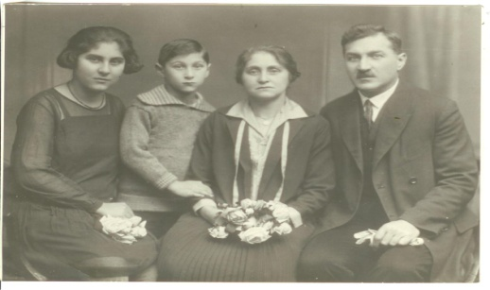
כשהייתי בן חמש, בשנת 1927, ערך ה"שוצבונד" מצעד גדול מול בניין העירייה. באותו מקום נכחו גם אנשי ה"היימוויר" "משמר המולדת" (צבא מפלגת האופוזיציה) שלהם היה נשק. לפתע החלו יריות ושניים מחברי ה"שוצבונד" נהרגו. ה"שוצבונד" תבעו את היורים אך בית המשפט זיכה אותם. מיד קמה מהומה גדולה. המוני אנשים התאספו סביב בית המשפט והציתו אותו.
אמי, שבדרך כלל לא התעניינה בפוליטיקה, החליטה הפעם לחרוג ממנהגה, סחבה אותי ביד ושעה שלמה הלכנו עד למרכז העיר לראות את בית המשפט בוער. ייתכן שרצתה להראות לי את השריפה אך אולי גם לה היה חשוב לראות את המאורע הבלתי שגרתי הזה.
מפגן הכוח הגדול של המפלגה הסוציאל דמוקרטית היה ב 1 במאי. מדי שנה, בתאריך זה, נאספו כל תושבי העיר בכיכר המרכזית, שם נערך מצעד גדול של המפלגה ושל תנועות הנוער, ביניהן גם תנועת השומר הצעיר. כולם נשאו דגלים אדומים, תזמורות ניגנו ושרו שירי פועלים. אני זוכר את עצמי כילד, עומד על המדרכה וצופה בגאווה באבי הצועד בין שורות ה"שוצבונד". זהו אחד מזיכרונות הילדות החזקים ביותר שלי.
בגיל שש התחלתי ללמוד בכיתה א'. בית הספר היה ממש ליד הבית כך שהיה נוח מאוד להגיע אליו. הייתי היהודי היחיד בכל הכיתה ואני חייב לציין שלא חשתי בשום יחס שונה. זיכרונותי מבית הספר היסודי אינם רבים, למעט העובדה שהייתי תלמיד טוב ושקדן (בהמשך זה השתנה...). זיכרון אחד יש לי – המורה גילה שאני כותב ביד שמאל וניסה להכריח אותי לכתוב ביד ימין. אמנם הצלחתי לכתוב ביד ימין ועד היום אני יכול אך, בעצם, נשארתי שמאלי.
בחופשות הקיץ, חשבו הוריי שלא יהיה זה נכון שאשאר חודשיים בבית ללא מעש ולכן שלחו אותי, מדי קיץ, לקייטנה בת חודש של ילדים יהודים. הקייטנה הזו התקיימה בעיירת קיט קטנה מחוץ לווינה. שהינו שם חודש שלם בלי לחזור הביתה. כבר בפעם הראשונה שנסעתי הייתה לי חוויה לא מרנינה. בבית היה ידוע שאינני אוכל ירקות, אך בקייטנה הגישו באחת הארוחות כרובית ולא היה סיכוי שאוכל זאת. ישבתי מול הצלחת ולא אכלתי. הפצירו בי שוב ושוב אך ללא הועיל. הודעתי שאינני אוכל ירקות. כולם כבר סיימו לאכול ונותרתי לבד בחדר האוכל בגדול. לבסוף, ויתרו לי ויכולתי ללכת לשחק. באחד הקיצים האחרים, התקיימה הקייטנה בעיירת קיט באיטליה. לא הייתה אז שום מודעות לסכנות השמש. בתחילת הקייטנה, הלכתי יום שלם ללא חולצה ונשרפתי קשות. טופלתי במקום אך מיד שלחו אותי הביתה וכל אותו הקיץ שכבתי בבית וסבלתי מכאבים.
בית הספר העממי היה מכיתה א' – ד' ואחרי כן היו שתי אפשרויות: להמשיך ארבע שנים נוספות בבית ספר אחר או ללכת לגימנסיה לשמונה שנים. מאחר וסיימתי כיתה ד' בציונים טובים, הוחלט לשלוח אותי לגימנסיה.
בכיתה ה' התחלתי ללכת לגימנסיה. גם שם, לא היו יהודים בכיתתי. אך בבית הספר היו מספר יהודים ופעם בשבוע ריכזו את כולנו לשיעור על יהדות. בגימנסיה למדנו את כל המקצועות המקובלים ובנוסף, לטינית ויוונית.
יום אחד הפרעתי בבית הספר והמורה שלח אותי להביא חתימה של אחד ההורים. לא רציתי שההורים ידעו על כך וזייפתי את חתימתה של אמא. המורה גילה זאת ושלח אותי הביתה עם מכתב המודיע שעל אבי להגיע לבית הספר. כשאבא שמע על כך הוא כעס עלי כפי שלא ראיתי מימי. "בגללך אני אפסיד יום עבודה" הוא צעק. הוא הוציא את אמא מהחדר, לקח חגורה והפליק לי מכות נאמנות.הייתה זו הפעם היחידה בחיי שהרגשתי את נחת זרועו. למחרת, אמא הלכה אתי לבית הספר לדבר עם המורה. מיותר לציין שזו הייתה הפעם היחידה שעשיתי שטויות בכיתה.
אבל, מחוץ לכיתה היה משהו אחר. כשהייתי בן אחת עשרה, משכו אותי מספר ילדים מהכיתה ללכת ליד גדר בית הספר ולעשן. ניסיתי וזה מצא חן בעיני. כל ילד הביא סיגריות מהבית וגם אני רציתי. אבי עישן לא מעט וכל ערב הכנתי לו את הסיגריות של יום המחרת. לקחתי טבק, הכנסתי אותו לפיסת נייר וגלגלתי. כך הכנתי כל ערב שלושים סיגריות לאבא. תוך כדי כך, הכנתי כמה לעצמי. תקופת העישון שלי נמשכה כשנה כי כשהתחלתי ללכת לחוגי ההתעמלות הסבירו לנו על הנזק של הסיגריות ואז הפסקתי ומאז לא עישנתי.
בגיל שתים עשרה, עברתי ניתוח שקדים וחל המהפך הבריאותי שלי. ממש כבמטה קסם התחלתי להתחזק פיזית ונפשית. באופן כללי, ילדותי עברה עלי ללא אירועים טראומטיים מיוחדים. הזמנים הקשים באו אחר כך.
.
נעורים בצל התחזקות הנאציזם
בכיתה ו' הצטרפתי למועדון ההתעמלות שיועד לילדים של חברי המפלגה, ואחר כך גם לאגודת תלמידי הגימנסיה שלה. אחת לשבוע התקיימה פגישה ושם התחלתי להשתתף בדיונים פוליטיים. באותו הקיץ, יצאתי איתם למחנה קיץ בדרום אוסטריה, בין ההרים. שם היו לא מעט יהודים. נערכו שיחות פוליטיות ולמדנו שירי פועלים - שאותם אני זוכר עד היום - ואפילו לימדתי את עצמי לתקוע מעט בחצוצרה צבאית.
יצאנו גם טיולים יומיים באזור אך טיול אחד אני זוכר במיוחד. טיול בן ארבעה ימים להרים. ארזנו ציוד שינה ואוכל בתרמילים. ביום טיילנו בהר מיטקסקוגל ובלילה ישנו בגרנות או באסמים של איכרים מהסביבה. יום אחד טיפסנו על הר שגובהו כאלפיים מטר. הטיפוס היה קשה וממושך. לקראת הסוף, חלק מן הנערים התקשו ונזקקו לעזרה בעלייה. להפתעתי הרבה, לי היה ממש קל.
אפשר לומר כי מחנה הקיץ הזה שינה את חיי. פתאום הרגשתי חזק יותר ונמלאתי ביטחון עצמי. למדתי לעמוד על דעותיי, להתווכח כשצריך ואף להראות את כוחי.
באותה שנה, שמתי לב שאני הרבה יותר טוב בספורט ובעיקר במשחק המחניים. שנה קודם עוד פחדתי מן הכדור אך לאחר מחנה הקיץ התחלתי לשחק טוב יותר והשתתפתי באופן פעיל במשחקים.
בסתיו, חזרתי לבית הספר, לכיתה ז'. באחד הימים, הערתי לאחד הנערים, שידעתי שהוא מן הנוער ההיטלראי, איזו הערה לגבי היטלר. אותו הנער, ארגן נגדי את כל הכיתה והזמין אותי לקרב אגרופים לאחר שעות הלימודים.
הוא סידר מעגל מאבנים ושנינו נכנסנו פנימה. כל יתר הילדים עמדו סביבנו. המטרה הייתה לראות מי מצליח לדחוף את השני מחוץ למעגל. לאחר קרב קצר הפלתי אותו החוצה. כל הילדים שתקו. הם הלכו משם בשקט ואף אחד לא תמך בי. נשארתי לבד, אבל ניצחתי.
בשל מצבנו הכלכלי, את בר המצווה שלי חגגנו בצניעות רבה- בבית, עם מעט קרובים ועם כמה חברים של אבי. לא הלכנו לבית הכנסת ולא עליתי לתורה. המבוגרים הרימו כוסית לחיים, אמא בישלה אוכל טוב ואני קיבלתי מתנות, מהן אני זוכר ספר שעסק בכל חידושי העולם של התקופה.
ב 1932, תפסה המפלגה הנוצרית-סוציאלית את השלטון. בראשותה עמד אנגלברט דולפוס.
המפלגה הזו הייתה בעלת נטיות פשיסטיות ונטלה לעצמה סמכויות רבות. אז גם החל הכול להשתנות לרעה.
ב- 12 בפברואר 1934, בדרכי לבית הספר ואני תלמיד בכיתה ח', ראיתי לפתע חשמלית עומדת באמצע הכביש. כשהגעתי לבית הספר, נודע לי שכל התלמידים נשלחו הביתה. המפלגה הסוציאל-דמוקרטית הכריזה על שביתה כללית בשל הסמכויות הדיקטטוריות שלקחה על עצמה המפלגה הנוצרית-סוציאלית. התברר, כי באותו היום החלו התנקשויות קשות בין המפלגות. לאחר כשלושה ימי קרבות, שבהם היו גם הרוגים ופצועים, ניצחה מפלגת השלטון ואופייה ה"אדום" של וינה היה כלא היה. אבי נעלם ולא ידענו היכן הוא. לאחר כשבועיים, הלכה אחותי לחפשו ומצאה אותו בבית המעצר של המפלגה החדשה. באותו הזמן, פלשו אנשי צבא "משמר המולדת" לבית המפלגה באזור שלנו, שברו את הקירות ומצאו שם נשק שאבא היה אחראי להסתרתו. רק לאחר כחודש הוא שוחרר משום שלא הצליחו להביא כל ראיות נגדו. עד היום מוצב בבית המפלגה שלט לזכר אירוע זה.
זמן לא רב אחר כך, זימן לי הגורל את מה שיהיה עתידי. פגשתי ילד יהודי שסיפר לי על תנועת נוער יהודית והזמין אותי להצטרף אליו.
תחילה, הגעתי לתנועת נוער שנקראה "גדוד צעירים" אך עד מהרה, לא מצאה חן בעיני העובדה שהם אינם סוציאליסטיים ועברתי לתנועה אחרת- "תכלת לבן"- תנועת נוער ציונית שפעלה באותם הימים באוסטריה.
חולקנו לקבוצות על פי גיל ולכל קבוצה הוצמד מדריך. למדריכה הראשונה שלי קראו תמר- שלימים הייתה אשתו של טדי קולק.
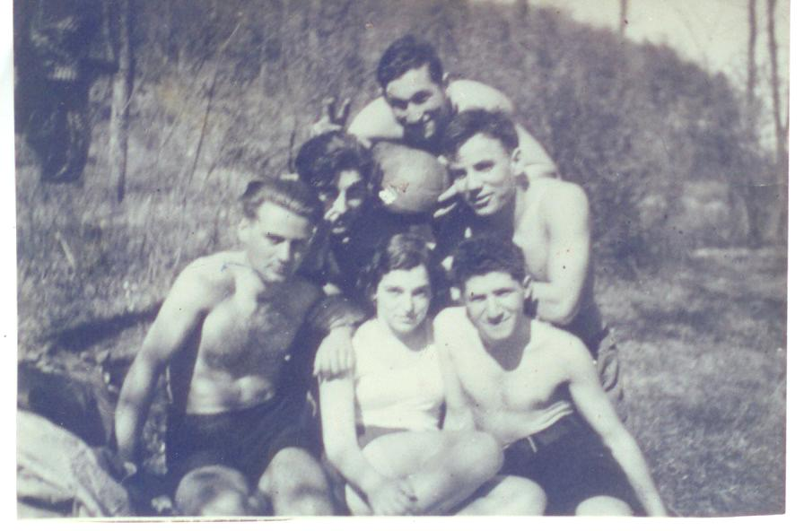
שם שמעתי לראשונה על ציונות ועל עלייה לישראל והנושא הלהיב אותי מאוד. רציתי לעלות לישראל! אינני יכול להסביר זאת אבל איכשהו קלטתי שעם עליית המפלגה הפשיסטית לשלטון, יהיה ליהודים קשה יותר.
לקראת סיום כיתה ח' החלטתי שאינני ממשיך ללמוד. בסוף שנת הלימודים הודעתי זאת להוריי. הם כמובן, כעסו כי יעדו לי עתיד ורוד כרופא או כעורך דין. אך אני אמרתי שאני רוצה לעלות לישראל ובתור רופא או עורך דין אינני יכול לבנות את הארץ. בסופו של דבר, הוריי כיבדו את החלטתי למרות אי– שביעות רצונם.
במחנה קיץ בתנועה 1936 (אני למעלה) באותו קיץ עוד יצאתי למחנה של התנועה בגבול אוסטריה וצ'כיה. באחד מימי המחנה, הזהירו אותנו מפני צוענים שגונבים ציוד. באותו הלילה היינו ב"כוננות גבוהה" כלומר ישנו עם נעליים ואכן ראינו דמות בורחת מן המחנה בחסות החשכה. כשתפסנו את אותו הברנש, התברר שזה היה לא אחר מאשר טדי קולק... היה זה מחנה הקיץ האחרון בו השתתפתי.
חשבתי רבות מה אני רוצה לעשות לאחר שהפסקתי את לימודיי והחלטתי שאני רוצה להיות מסגר. פניתי לאבא שימצא עבורי מקום שבו אוכל גם ללמוד את המקצוע וגם לעבוד. באותו זמן, מקום כזה לא נמצא אך אבא דיבר עם בעל מסגרייה יהודי שהבטיח לקחת אותי לכשיתפנה לו מקום. ואכן, כשהתפנה שם מקום לשוליה התחלתי לעבוד. עד מהרה, יצרתי קשר טוב עם הפועלים ועם מנהל העבודה אף שהם לא היו יהודים. במיוחד התיידדתי עם מנהל העבודה וכשהוא ראה שאני חרוץ, רציני ומתעניין, לקח אותי איתו למקומות עבודה שונים ולימד אותי עבודות חדשות. עבדתי שישה ימים בשבוע משבע בבוקר עד חמש אחר הצהריים. יחד עם זאת, שכר עבודתי כשוליה היה אפסי והוריי החליטו להשאירו לי כחיסכון, אף שלא היה הרבה ממה לחסוך...
באחד הימים, אמר לי מנהל המפעל לקחת את ארגז כלי העבודה שלי הביתה וללכת איתו למחרת למקום שבו הזמינו עבודה. ביקשתי ממנו דמי נסיעה כי הארגז שקל כעשרים קילו ולא יכולתי לסחוב משקל כבד כל כך בהליכה ממושכת. הוא לא הסכים לשלם לי ואני הודעתי שאינני הולך ברגל עם הארגז. הוא הודיע לי שאני מפוטר. הנחתי את הארגז והלכתי הביתה. אבל, כבר אז, הייתה לי מודעות לזכויותיי כפועל ולמחרת הלכתי לאיגוד המקצועי והתלוננתי. כעבור כמה ימים הגיע אלינו הביתה פקיד ממקום העבודה וקרא לי לחזור. כשחזרתי, קיבלו אותי העובדים בשמחה רבה והתחילו גם הם להעריך אותי יותר.
יום אחד, ערכו תחרות ביני לבין פועל אחר מי ינסר מהר יותר מוט ברזל בקוטר עשרה סנטימטרים. לקח לי למעלה משעתיים אבל ניצחתי. כעבור זמן, התחלתי לימודי מסגרות בבית ספר מקצועי. החוק חייב כל שוליה ללמוד יום בשבועיים וכך עשיתי גם אני.
לאחר שעות העבודה הלכתי, כמה פעמים בשבוע, לפעולות התנועה בהם נערכו דיונים על המצב הפוליטי ועל העלייה לישראל. כמו כן למדנו שירים עבריים. אחד מביניהם אני אוהב עד היום:

שירת הנוער/שמואל בס

שירת הנוער, שיר עתידנו
שיר התחדשות בניין ועלייה.
מן הגולה ינהרו אחינו
ארץ מולדת קמה לתחייה.
מי זה חולל הפלא –
ארץ מולדת!
מי זה הקים כל אלה –
ארץ מולדת!
זו ידך, ידך היא הנוטעת
זו ידך, ידך היא הזורעת
כל עוד הנוער לנו במולדת
קום יקום חזון עם ישראל

שיר זה מבטא, בעיני, את הרוח ששרתה באותם ימים בתנועות הנוער החלוציות והיא זו שגם גרמה לאלפי בני נוער מארצות שונות לעלות לישראל.
בשבתות, יצאנו לטיולים בסביבה. ההליכה לפעולות ערכה כשעה וחזרתי הביתה מאוחר. באחת הפעמים, נתן לי אבי כרזה נגד השלטון שאותה לקחתי איתי לפעולה. בדרך חזרה, החבאתי את הכרזה בגרב. קרוב לביתנו, עצר אותי שוטר, לקח אותי לתחנת המשטרה והחל לערוך חיפוש בתיקי. למזלי, היו שם רק מעט ניירות שהבאתי איתי מן הפעולה. לאחר כמחצית השעה, שוחררתי.
בתנועה אמרו לי שאני צריך להחליף את שמי לשם עברי. תחילה הציעו לי אברהם. סיפרתי על כך בבית ואמא אמרה שלאביה קראו חיים ולמה שלא אקרא בשמו. כשהגעתי לפעולה הבאה, הודעתי בתנועה ששמי יהיה חיים וכך נשאר.
בתחילת 1937 הצלחתי, סוף כל סוף, לחסוך מעט כסף וקניתי לי זוג אופניים. אמנם, לא ידעתי לרכוב אך לאט- לאט למדתי והתחלתי לרכוב לעבודה ולפעולות התנועה.
באותו הקיץ, נערך מחנה הקיץ של התנועה בדרום אוסטריה. המחנה נמשך חודש אך אני יכולתי לקבל רק שבוע חופש. החלטתי לנסוע לשם בשבוע האחרון של המחנה. ביקשתי, למפרע, חופש לאותו השבוע ורכבתי על אופניי 360 קילומטר עד למחנה, רכיבה שערכה יומיים. המחנה אמור היה להסתיים בשבת והתכנון היה לחזור לווינה עם כולם ברכבת. אך ביום שישי הודיעו שמאריכים את המחנה בכמה ימים. לא הייתה לי ברירה, עליתי על אופניי ורכבתי חזרה את כל 360 הקילומטרים לווינה כמעט ללא עצירה. על אחד ההרים בדרך היה מלון מפואר. עצרתי שם וביקשתי לקנות דבר מה לאכול. כשהם ראו את מצבי, נתנו לי לאכול בחינם. לאחר שאכלתי ונחתי מעט, המשכתי בנסיעה ופתאום מצאתי את עצמי על האדמה. מרוב עייפות נרדמתי תוך כדי רכיבה. למזלי, יצאנו, אני והאופניים, ללא פגע. קמתי והמשכתי בדרכי. הגעתי הביתה לפנות בוקר לאחר 36 שעות של רכיבה. התרחצתי, החלפתי את בגדי ובשעה שבע בבוקר התייצבתי בעבודה. לאחר זמן קצר, חשתי כי עיני נעצמות וכי אינני מסוגל להמשיך לעבוד. הלכתי למנהל העבודה וסיפרתי לו מה קרה. הוא אמר לי להיכנס בין הארונות ולישון ואם הבוס יגיע הוא יעיר אותי. וכך היה. ישנתי כשש שעות, התאוששתי וחזרתי לעבודה.
בחודש מרץ 1938, סופחה אוסטריה לגרמניה. בין היהודים החל פחד נוראי וגם במשפחתנו. שמענו על מעשיו של היטלר נגד היהודים בגרמניה וחששנו לעתידנו. באפריל, החליט היטלר להציג את עצמו בפני תושבי וינה. הוא הגיע עם פמלייתו והחל לנסוע בכיכר המרכזית של העיר. הלכתי לשם וראיתי המוני אנשים שהתאספו והריעו לו והצדיעו במועל יד. הייתה לי "הזכות המפוקפקת" להשתתף באותו המעמד. ראיתי במו עיני את הצורר הגדול!
שבוע לאחר מכן, פוטרו כל יהודי וינה מעבודתם. גם אני וגם אבי נותרנו מחוסרי פרנסה. למזלנו, קיבל אבא פיצויים ויכולנו להמשיך להתקיים אם כי בדוחק. הוצאתי גם מבית הספר המקצועי.
מצבי היה מאוד לא נעים. הסתובבתי ברחובות ללא מטרה. באחד הימים, פגשתי כמה חברים מן התנועה והחלטנו לצאת לטיול אופניים לעיר גרץ. לא רחוק מגרץ היה בית גדול שבו נאספו חברי כל תנועות הנוער להכשרה לפני עלייתם לישראל, על מנת ללמוד עבודות חקלאיות שונות. היו שם כחמישים צעירים. אני הייתי בן שבע עשרה והצעיר ביותר. ביקשתי להישאר שם ובשל המצב בביתי קיבלתי אישור לכך. עבדתי שם בעבודות מזדמנות כמו העמסת פחם על רכבות, חלוקת לחם ממאפיות ועוד.
יום אחד, תוך כדי רכיבה וחלוקת הלחם בעיר, לא שמתי לב והגלגל הקדמי של אופניי נכנס בחריץ של פסי הרכבת החשמלית. עפתי מן האופניים וכל הלחם התפזר על הכביש. כשקמתי, ראיתי שלא קרה מאומה לי או לאופניים, לא איבדתי את עשתונותיי, אספתי את הלחם והמשכתי בחלוקה.
שהיתי בחווה כשלושה או ארבעה חודשים עד אשר הוחלט בגרץ שהיהודים אינם רצויים שם עוד וסגרו את החווה.
חזרתי לווינה. שוב הסתובבתי בחוסר מעש אבל אז שמעתי על מרכז יהודי שהוקם, מעין "קיבוץ עירוני", שבו התרכזו כל הצעירים היהודים שהתכוננו לעליה לישראל. התחלתי ללכת לשם.
יום אחד, בעודנו ישובים באולם המרכזי, נפתחה הדלת וקבוצה בת עשרה צעירים מן הנוער ההיטלראי פרצו פנימה. לאחד מהם היה אקדח, הוא עלה על שולחן, הרים את האקדח ופקד עלינו להסתדר בשלוש שורות. אחרים ניגשו לארון תקליטים שהיה בפינה והחלו לזרוק עלינו את כל התקליטים. הסתדרנו בשורות ולפתע, הם החלו להכות את אלה שעמדו בשורה הראשונה. אני עמדתי בשורה השנייה ולפני עמדה בחורה. רמזתי לה להתחלף איתי. עברתי לשורה הראשונה. אחד הבחורים ניסה להכות גם אותי ובאופן אינסטינקטיבי הרמתי יד להגנה. הוא החל לצרוח עלי על כך שהגנתי על עצמי ואז באמת חטפתי מכות. כנראה שמישהו הזעיק את המשטרה כי לאחר זמן מה הגיעו שוטרים והוציאו את הצעירים משם. באותו הלילה, הלכתי מאוחר הביתה. כיוונתי כך שההורים כבר ישנו ולא יראו אותי חבול ופצוע.
בתחילת נובמבר, נבחרו עשרה צעירים מן התנועה ואני ביניהם, לצאת להכשרה חקלאית ליד ברלין. בחווה היו בני נוער מכל התנועות הציוניות. הנאצים שהיו מעוניינים, באותו זמן, ביציאת היהודים מגרמניה, אישרו את קיום החווה. מאמי נפרדתי בבית ואבי ליווה אותי לתחנת הרכבת. ב-8 בנובמבר אירע ליל הבדולח.
אף שהחווה הייתה מחוץ לברלין, פחדנו מאוד. ארגנו שמירה בכניסה, אך הפרעות לא הגיעו לחווה. בכל רחבי הרייך, לעומת זאת, היה ההרס קשה ביותר. כל בתי הכנסת נהרסו, חלונות ראווה של חנויות נופצו, ספרים נשרפו ונאסר לקנות אצל יהודים. מאות נהרגו ואלפים נפצעו. כך היה גם בווינה. הוריי אמנם לא נפגעו כי הפרעות לא הגיעו לאזור שלהם, אך בין היהודים שרר פחד גדול.
נשארתי בחווה בברלין. פגשתי צעירים מתנועות הנוער השונות וביניהם חניכי השומר הצעיר. לאחר כמה שיחות איתם, ראיתי שהשקפותיי דומות מאוד להשקפותיהם ועברתי לשומר הצעיר. היינו שם כעשרה צעירים מווינה.
בפברואר 1939, כשהייתי כמעט בן 18, אמרו בחווה שיש התארגנות לעלייה בלתי לגאלית לישראל. שלחו אותנו הביתה להיפרד מן ההורים אך אסרו עלינו לספר לאן אנחנו נוסעים. קיבלנו יומיים לארגן את עניינינו וחזרנו לברלין. ארזתי מעט חפצים, שוב, אבא ליווה אותי לרכבת ואמא נופפה לי מרחוק כשעליתי לחשמלית.
לא ידעתי אז שתהיה זו הפעם האחרונה שאראה את הוריי. אבל על כך בהמשך...
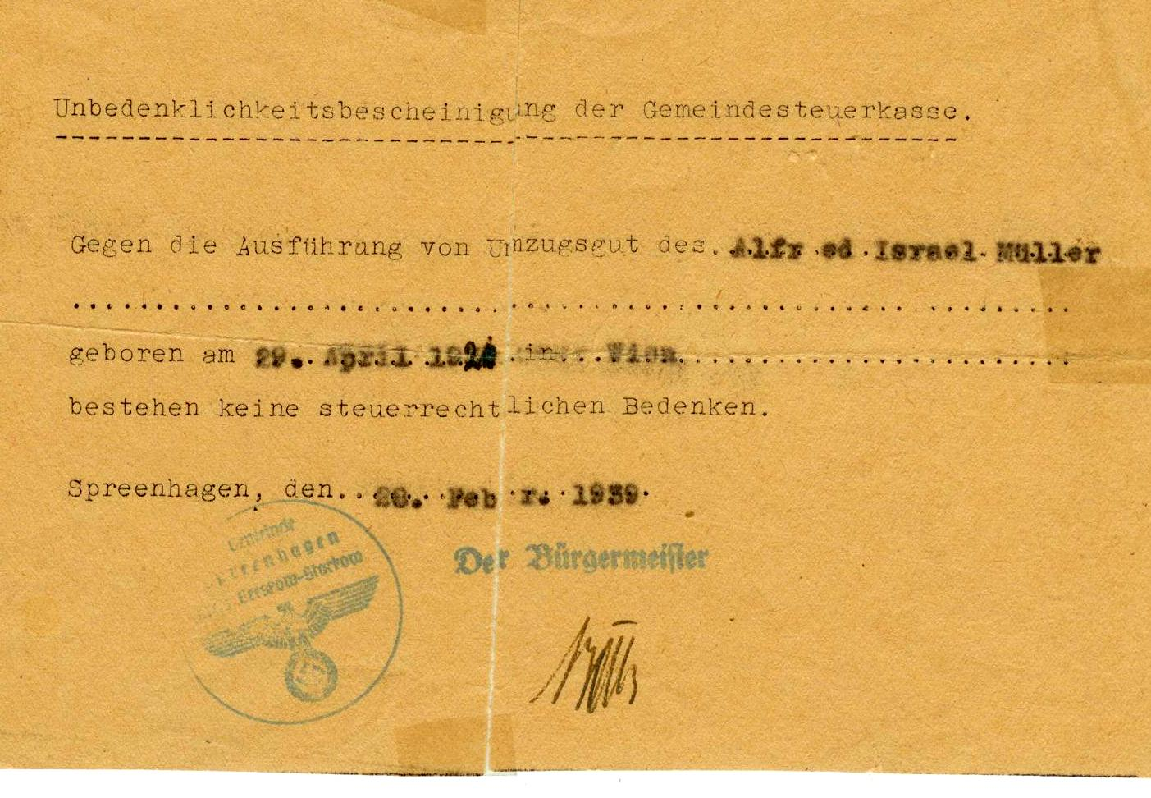
חזרתי לברלין. כל אחד מאיתנו קיבל ארגז לאריזת החפצים. נאמר לנו שהם יישלחו לאנייה ויחכו לנו בארץ. ארזתי את מה שלקחתי מהבית – מצלמה, גיטרה, מזכרות, אוסף בולים, מעט כלי עבודה וכו'. לקחו את הארגזים אך יותר לא ראינו אותם... נותרתי רק עם התרמיל שהיה על גבי ומעט הדברים שהיו בו.
קיבלתי ממשרד הפנים הגרמני אישור על כך שאיני חייב כסף ושאני רשאי לצאת.

העלייה לארץ ישראל והשנים הראשונות
המסע החל. הוא כלל מאות צעירים ואורגן כולו בידי ההגנה. תחילה חזרנו לווינה, שם ישנו בתחנת הרכבת. למחרת נסענו דרומה והגענו לעיירה על גבול יוגוסלביה בשם ארנולדשטיין. היינו אמורים להמשיך לתוך יוגוסלביה אל הנמל שבו עגנה האונייה שהייתה אמורה לקחת אותנו, אך בגבול היוגוסלבי לא נתנו לנו להיכנס. הם ידעו מה מטרת נסיעתנו וטענו שהאונייה שמחכה לנו קטנה מדי מלהכיל כמות כזו של אנשים. עמדנו בתחנת הרכבת חסרי אונים והנאצים שהיו שם החלו לאיים עלינו שנוחזר לברלין. למחרת, נודע לנו כי האונייה הוחלפה לגדולה יותר וקיבלנו אישור לצאת. עלינו על רכבת שלקחה אותנו לעיירת חוף בשם ז'וז'אק. כשהגענו כבר חיכתה לנו אנייה בשם "קולורדו". יצאנו לדרך וכעבור יומיים הגענו לים האדריאתי. למרבית ההפתעה, שם חיכתה לנו האונייה הקטנה יותר. אונייה שנשכרה עבור מעפילים ושמה היה "אטראטו". זו הייתה אכן אונייה קטנה מאוד והתנאים בה היו קשים. רוב האנשים ישנו על הסיפון. מזל שההפלגה היה קצרה...
לא פגשנו בדרך שום אונייה בריטית וכעבור כמה ימים הגענו, בחצות הלילה, לחוף שפיים. ה"אטראטו" עגנה במרחק מה מהחוף ואנחנו הורדנו לסירות קטנות אשר השיטו אותנו עד סמוך לחוף. את יתר המרחק הלכנו במים.
לכל אחת מתנועות הנוער חיכו אנשים משלה. היינו כארבעים חברי השומר הצעיר. אלינו ניגש נוטר וקרא לנו ללכת אחריו. הלכנו כשלוש שעות והגענו לכפר נחמן שליד רעננה. שם קיבלו אותנו אנשי גרעין השומר הצעיר שהיה מיועד להקים את קיבוץ רמת השופט. אנחנו היינו אמורים להגיע לעין השופט.
באותה תקופה, לא בדקו השוטרים הבריטים תעודות של נשים והבנות הועברו מיד לעין השופט. אנו, הבחורים, חיכינו בכפר נחמן כשבועיים עד אשר סודרו לנו תעודות זהות מזויפות, ואז עברנו גם אנו לעין השופט.
בינתיים, נודע לי באחד ממכתבי ההורים כי אחותי, שכבר הייתה נשואה, החליטה גם היא לעלות עם בעלה לישראל. בשל גילם, הם לא יכלו לעלות דרך ההגנה. הם יצרו קשר עם תנועת החלוץ, שילמו כסף רב, ארזו את חפציהם והגיעו דרך תורכיה לישראל. מסעם אמנם לא היה קצר, אך הסתבר כי הם הגיעו עוד לפני. כשהגיעו לארץ, הם התיישבו בנס ציונה. לאחר שנודע לי דבר היותם בארץ, נסעתי מדי פעם לבקרם אך, כיוון שאחותי הייתה מבוגרת ממני בשבע שנים ואף בתור ילדים לא היו בינינו קשרים חזקים, הקשר בינינו היה ונותר רופף. מה גם שמצבם הכלכלי היה קשה ולא איפשר ביקורים ממושכים ואני הייתי עסוק בענייני ולא היו לי זמן ואמצעים לבקרם.
בעין השופט חיינו כשנה וחצי. גרנו באוהלים. רוב החברים עבדו בנטיעת יערות אורנים, אך אותי לקחו לעבוד במסגרייה הביתית של הקיבוץ. בערבים, היו לנו שיחות עם מדריכים שמונו לנו מהקיבוץ וכן למדנו עברית.
לאט, לאט הכרתי חברים, רובם מבוגרים ממני. אחד מהם, לקח אותי עימו לטיול של מספר ימים בעמק יזרעאל, נצרת ועד לכנרת. זה היה הטיול הראשון שלי בארץ. כשרצינו לחזור לעין השופט הראה לי אותו החבר, דרך מיוחדת לנסיעה ברכבת. הגענו לתחנה והוא לא קנה כרטיסים. עלינו לרכבת ולפתע הגיע המבקר, חברי ניסה לשחד אותו אך המבקר לא הסכים, עצר את הרכבת והוריד אותנו בבושת פנים. למחרת ניסינו שוב. גם הפעם תפס אותנו המבקר, הוא כן קיבל את השוחד אך אמר לנו לרדת בעפולה. מובן שלא ירדנו והגענו עד לתחנת נהלל. משם ,הלכנו לעין השופט ברגל.
בזמן שהותנו בעין השופט, חיכינו שיוצע לנו קיבוץ להתיישבות. קיווינו שנקים קיבוץ חדש בצפון.
בינואר 1941, סיימנו את ההכשרה בעין השופט ועלינו היה לעבור למגדיאל ושם לחכות. לפנינו אמנם, ישב שם גרעין שעלה לקיבוץ שמיר אך המקום היה מוזנח למדי. בנות הגרעין הקודם עדיין היו שם והתחברנו איתן. שם לימדה אותי לראשונה לרקוד קרקוביאק לא אחרת מאשר שוריקה ברוורמן.
לאחר כמחצית השנה, ביקשנו לעבור לכפר נחמן, שם היה מסודר יותר ושם גם הפכנו לגרעין "אלגביש". הגרעין כלל את יוצאי וינה, קבוצה של יוצאי גרמניה שהיו בהזורע ובבית זרע וכן קבוצה קטנה של יוצאי פולין. עבדנו בפרדסי הסביבה אך התשלום בעבודה זו היה זעום ביותר ועד מהרה הבנו שאנו זקוקים למקורות פרנסה נוספים.
עוד בהיותנו במגדיאל, מצאנו כלי מסגרות שהשאיר הגרעין הקודם. החלטנו לנצל אותם לפרנסתנו והקמנו בית מלאכה קטן למסגרות ביתית במרכז רעננה. התפרנסנו מכך לא רע ובהמשך הצלחנו אף לקנות לבית המלאכה שלנו מחרטה קטנה שבעזרתה יכולנו להגדיל את הפרנסה.
יום אחד, הגיע אלינו בחור – בדיעבד התברר שהוא מהפלמ"ח - ופנה אלי ואל יעקב גולדשמיט (רינגל) להצטרף ליחידה מיוחדת שהפלמ"ח עומד להקים. פנינו לגרעין שישחרר אותנו למטרה הזו אך הקיבוץ שיחרר רק אותי. רינגל החליט שהוא לא מציית להחלטת הקיבוץ והתנדב.
בינתיים, הודיעה התנועה לגרעין שלנו שאנו לא מקימים קיבוץ חדש אלא משלימים קיבוץ קיים. בגרעין, קמה התנגדות עצומה לכך והוויכוחים נמשכו קרוב לשנה. בסופו של דבר, קיבל הגרעין את דין התנועה וביולי 1943, עבר הגרעין לקיבוץ כפר מנחם. אני כבר לא הייתי שותף לוויכוחים כי ב- 15 ביוני 1942, גויסתי למחלקה הגרמנית של הפלמ"ח.

המחלקה הגרמנית
ב-1941, היה חשש שהצבא הגרמני, בפיקודו של ארווין רומל, יכבוש את ארץ ישראל מדרום. הוחלט אז בפלמ"ח להקים מחלקה של דוברי גרמנית שמטרתה להיות יחידת טרור בתוך מחנות הצבא הגרמני, אם הם יכבשו את הארץ.
האנגלים היו מודעים לתוכנית הזו ואף שיתפו פעולה איתנו. במערה ביער משמר העמק, הוקם מחנה שהיה גם ביתנו וגם מקום האימונים שלנו. בחורף, נכנסנו למערה ושם התאמנו. המחנה היה סודי ביותר ונאסרה הכניסה אליו. כל הכתובות במחנה היו בגרמנית, קיבלנו מדים של הצבא הגרמני והאימונים נערכו בגרמנית. הכול נעשה על מנת שנוכל להתערבב בקלות בתוך מחנות הצבא הגרמני, במידת הצורך.
למחלקה גויסו כ- 45 בחורים, כולם דוברי גרמנית ורובם חברי קיבוצים. מפקד המחלקה היה שמעון אבידן מעין השופט. חולקנו לכיתות. אני הייתי בכיתה מספר 2. מפקד הכיתה היה שמואל (אולי) גבעון מקיבוץ עין החורש. הוא היה מאוסטריה אך לא מווינה.
הדבר הראשון שלמדנו היה תרגילי סדר של הצבא הגרמני. שמעון אבידן ריגל זמן מה בתוך הצבא הגרמני והכיר את הנושא. לאחר מכן הובאו לנו כלי נשק של הצבא הגרמני - מקלעי מגל"ד, רובי מאוזר ואקדחי פרבלום. למדנו על השימוש בהם, לפרק, להרכיב ולתפעל. אחד המדריכים שלנו בכל הנוגע לצבא הגרמני היה ישראל בר.
היו גם אימונים כיתתיים ואימונים בחוליות קטנות, ביום ובלילה. למדנו להכיר את השטח בעל פה. לאחר זמן הוחלט שעלינו לעשות פעילות גופנית מסודרת רבה יותר. הוחלט גם שאני מתאים להיות המדריך ושלחו אותי לקורס מדריכי אימון גופני. הקורס נמשך חודש וכשחזרתי למחנה, הערתי את כולם בכל יום בשעה חמש וחצי בבוקר בתרועת חצוצרה שהייתה במחנה, ידעתי לתקוע מעט בחצוצרה עוד באחד ממחנות הקיץ בהם השתתפתי.
התחלנו את היום בריצה של שמונה קילומטרים, לאחריה התעמלנו ושיחקנו במשחקי כדור. ארוחות בוקר אכלנו בחדר האוכל של משמר העמק. כשהגענו למקום מסוים בדרך לשם, היה עלינו להפסיק לדבר גרמנית ולדבר רק עברית ובדרך חזרה, באותו המקום התחלנו שוב לדבר גרמנית. לאחר ארוחת הבוקר, החלו האימונים הצבאיים.
כאשר יצאנו לאימונים צבאיים, השארנו את כלי הנשק שלנו במערה קטנה שהייתה צמודה למערה שבה חיינו. בשל ניסיוני במסגרות, מוניתי לאחראי הנשקייה. אמנם היה לי ניסיון במסגרות אך ידיעותיי בנשק לא היו מספיקות ונשלחתי לקורס נשקים שהתקיים בג'וערה, לא רחוק מן המחנה שלנו. מפקד הקורס היה משה איתן (אבא של נורית שור) ואייק אהרונוביץ, שהיה בהמשך מפקד אניית המעפילים "אקסודוס", היה סגנו. בין המדריכים היה גם יוסקה הראל – סגנו של אהרונוביץ על ה"אקסודוס". בקורס למדתי על כל סוגי הנשק שהיו קיימים אז בארץ.
במהלך האימונים, נשלחו שניים מן המחלקה לתוך מחנה שבויים גרמניים במצרים, כדי לנסות להוציא מידע על תוכניות הצבא הגרמני. הם שהו שם זמן מה עד אשר החלו לחשוד בהם כי הם הציגו את עצמם מיחידה מסוימת ובין השבויים היו כמה חיילים מאותה היחידה שלא הכירו אותם. הם הוברחו מן המחנה חזרה ליחידה. אחד מהם כתב את המנון היחידה שעותק שלו מצוי אצלי.
כאשר ירד איום הפלישה הגרמנית, בעקבות ניצחון האנגלים בקרב אל עלמין, הוחלט ללמוד גם על נשק אנגלי. את הקורס על ה"ברן" העביר לנו לא אחר מאשר יצחק רבין.
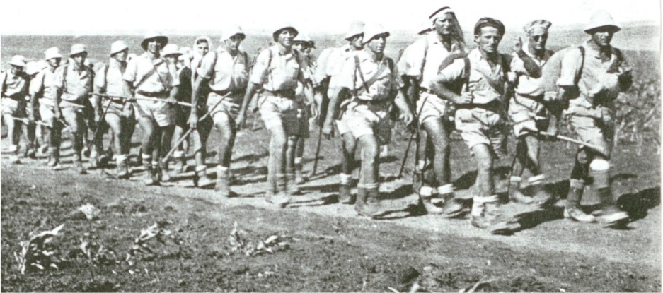
המחלקה באימונים
יער משמר העמק היה כולו שטח האימונים של הפלמ"ח והועברו שם קורסים שונים. תחילה לימדו שם גם קצינים אנגלים. אך לאחר שירד איום הפלישה הגרמני, פסקו גם היחסים הטובים עם האנגלים. בהמשך, הם אף החלו להתנכל לנו, והוחלט להעביר את מחסן הנשק שלנו מן המערה למחבוא בקיבוץ למקרה שהאנגלים יחפשו.
באחת הרפתות בקיבוץ, מצאנו מרתף קטן שפתחו היה מכוסה בשוקת. בתור אחראי נשק, היה זה תפקידי להעביר את כל הנשק לשם. ההעברה הייתה צריכה להיעשות בלילות. זה היה לא פשוט כי היה עלי למצוא דרך לגלגל את השוקת הכבדה מן הפתח ולהעביר לשם חשמל והכול בלי שאתגלה. לאט, לאט העברתי לשם את כל הנשק והלכתי מדי פעם לראות שלא נלקח שום דבר ולתקן כלי נשק שהתקלקלו.
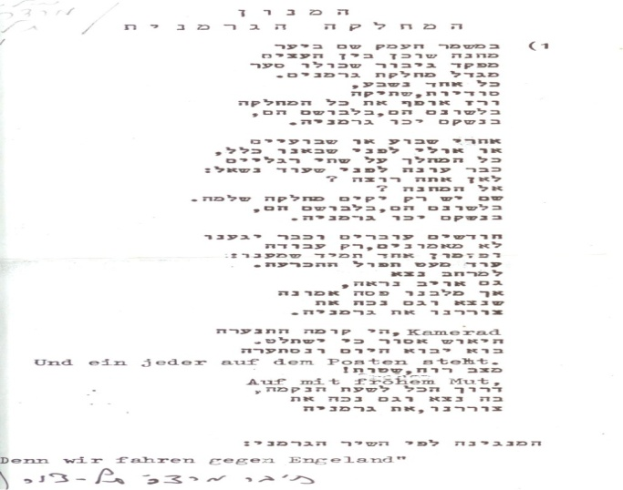
לאחר סיום שלב האימונים הראשון, התקיים במקום קורס מ"כים. מפקד הקורס היה צבי גרמן - אחיו של ישראל. הקורס נמשך חודש וחלק מאיתנו היו צריכים להמשיך לקורס מ"מים. מעט לפני תחילת הקורס, גובשה תוכנית של צניחת חמישה מאנשי המחלקה הגרמנית לצפון אירופה על מנת לעזור לכוחות הפרטיזנים שם. אני נבחרתי להיות ביניהם. נשלחנו הביתה להביא בגדים והמתנו להוראות. אלא שהפעולה בוטלה.ובסופו של דבר, גם לא צנחתי וגם הפסדתי את קורס המ"מים.
לאחר כשנתיים וחצי, צורפה המחלקה לאחד מגדודי הפלמ"ח ונשלחנו להדריך בקורסים שונים.
אני הדרכתי בקורס לזריקת רימון. אגב, בקורס השתתפה גם שוריקה ברוורמן שאותה הכרתי במגדיאל. בנוסף, קיבלתי זימון לקורס טיס אבל סירבתי.
ב- 1942, אירע אירוע מעניין. ביער משמר העמק קיימו ישיבה של ועדת הביטחון של הסוכנות. את ארגון האבטחה הטילו עלי. השתתפו בה כל צמרת ההנהגה של אז: יצחק שדה, ישראל גלילי, יעקב דורי, אליהו גולומב, משה סנה, יגאל ידין ויצחק דובנוב (יואב). לא פלא שחשתי אחריות עצומה. לאחר זמן, אף שמרתי על אליהו גולומב בביתו.
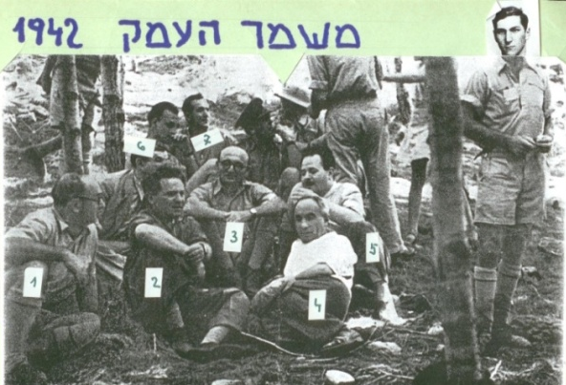

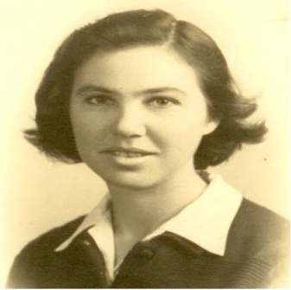
בתחילת שהותנו ביער משמר העמק, המחנה שלנו היה סודי ואסור היה בקרנו אך, במשך הזמן פחת הלחץ ויום אחד הגיעו לבקר את אחד החיילים זוג צעיר. נודע לי שהם נשואים אבל הבחורה מצאה חן בעיני. הסתכלתי עליה והיא חייכה אלי חזרה. כעבור זמן, ראיתי אותה שוב, עובדת בכרם של משמר העמק. היא הייתה שם במסגרת גרעין של השומר הצעיר. שוב, נוצר בינינו קשר של מבט. נודע לי ששמה הדסה. באחת מארוחות הערב, היא הגישה בחדר האוכל ואני העזתי לבקש מנה נוספת, אף שהדבר לא היה מקובל. היא חייכה והגישה לי. מדי פעם נפגשנו פה ושם באופן אקראי והיא מאוד מצאה חן בעיני. בהמשך, הרהבתי עוז והלכתי לבקר אותה בחדרה בקיבוץ. בעלה היה בצבא הבריטי ולא היה בארץ. אך, אני התנהגתי כמו ג'נטלמן מושלם והיחסים בינינו נשארו ידידותיים בלבד.
רק כאשר ידעתי שאני מתגייס לבריגדה וכי לא אהיה בארץ, יצאנו בפעם הראשונה לטייל רק שנינו והיה לנו מפגש אינטימי יותר. למחרת, נסעתי לכפר מנחם לכמה ימי חופשה. אבל, באותו הערב, כשהגעתי לקיבוץ, התברר לי שהטיול עלה לי ביוקר. התחלתי להרגיש לא טוב. קראו לאחות שממדה לי חום והיה לי חום גבוה ביותר – כמעט ארבעים מעלות. אז נזכרתי שבזמן הטיול נכנסנו למערה וכנראה חליתי בקדחת המערות. קדחתי כמה ימים ולאחר שהתאוששתי הצטרפתי לבריגדה. הפעם הבאה שאתראה עם הדסה תהיה רק אחרי חזרתי לישראל במרץ 1946.
עד לגיוסי לבריגדה, הוצבתי בתפקיד אחר. בסתיו 1944, לאחר שהאצ"ל והלח"י עשו כמה פעולות טרור שלא היו מקובלות על ההגנה, החליטו בהגנה, בשיתוף הצבא הבריטי, לשים לכך קץ. זו הייתה תקופת ה"סזון". לרשותי עמדה כיתת חיילים וסודר לנו משרד במרכז תל אביב. נתבקשנו לעקוב אחרי מנהיגיהם ולעצור אותם. למשל, נתנו לנו תמונה של מנחם בגין וביקשו מאיתנו למצוא אותו אך הוא התחבא טוב מדי... באחת השבתות, בעודי יושב במשרד, קיבלתי הודעה שאחד המבוקשים מהאצ"ל נכנס לסרט בקולנוע מוגרבי. הודעתי על כך לממונים עלי והלכתי לשם. התקרבתי וראיתי שריוניות בריטיות מקיפות את הקולנוע. כנראה הודיעו גם להם. נאמר לנו שהוא לובש חולצה לבנה. בתום הסרט, כשכולם יצאו, הוקפו כל היציאות אך הוא הצליח להימלט (כנראה, החליף חולצה). כעבור כמה ימים הגיעה הודעה שהבחור נראה נכנס למונית שנסעה לירושלים. מספר המונית נרשם והחל מרדף אחריו. הוא המשיך להימלט אך בסופו של דבר, לאחר שמסרתי למשטרת רמלה את מספר המונית, נעצר ונתפס.

בבריגדה
ביולי 1944, ביקשה ההנהגה הלאומית (משה שרת) להקים חטיבת לוחמים יהודים מארץ ישראל שיצאו להילחם באירופה כסיוע לצבאות הברית. היא נקראה הבריגדה היהודית. ניסו לגייס לכך את הפלמ"ח אך הניסיון כשל. תחילה התנדבו כ-2500 איש, בהמשך עלה מספרם לכ- 5000.
בשלב מסוים, עלה רעיון לגייס לכך את המחלקה הגרמנית. משה שרת בעצמו הגיע אלינו בניסיון לשכנע אותנו ואכן, למעט כמה לוחמים שביקשו להשתחרר מסיבות משפחתיות, המחלקה גויסה. תחילה, הוצבנו במחנה סרפנד (צריפין) לאימון בסיסי ואישי. בסיום האימון הועברנו למצרים ושם המשכנו באימונים עם מגויסי בריגדה נוספים. באפריל 1945, נאמר לנו שאנו יוצאים לחזית האיטלקית. נשלחנו לכמה ימי חופשה בארץ, חזרנו לפורט סעיד ומשם הפלגנו לטראנטו שבדרום איטליה. כמו שירדנו מן האוניה, ראינו המוני אנשים חוגגים. שאלנו מה קורה וענו לנו שהמלחמה הסתיימה. התאריך היה 8 במאי 1945! לא חגגנו עם התושבים אך בהחלט שמחנו.
לאחר כמה ימים עלינו על רכבת, נסענו צפונה לעיר בארי ומשם באונייה לאנקונה. את המשך הדרך נסענו ברכבת שלקחה אותנו לצפון-מערב איטליה, לחזית שבה לחמה הבריגדה, על נהר הסניו. כשהגענו, מונה לנו מפקד – אהרון יריב (רבינוביץ') והועברנו לעיירה טרוויזו –על הגבול שבין איטליה, אוסטריה ויוגוסלביה, – שם היה בסיס הבריגדה. קיבלנו את תגי הבריגדה וצורפנו לגדוד השלישי. משימתנו הייתה שמירה על נקודת הגבול.
באזור הסתובבו המוני פליטי מלחמה יהודים וכאשר פשטה השמועה שיש חיילים יהודים, הם הגיעו אלינו בהמוניהם, בתקווה שנעזור להם לעבור את הגבול לאיטליה. מהם התחלנו לשמוע על זוועות המלחמה עליהן לא ידענו מאומה ובארץ כלל לא שמענו על כך.
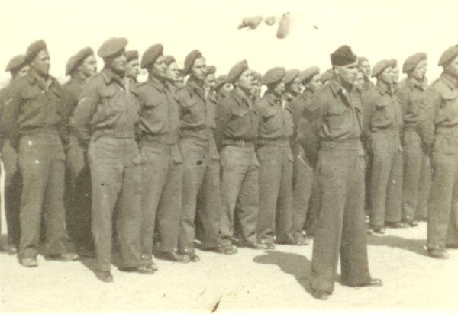
כמו כן, נודע לנו, כי לא מעט קציני אס.אס. ברחו מהצבא ומתחבאים באזור בו שהינו. לאחר שהועבר מידע זה להגנה, הוחלט להתקשר עם הפרטיזנים היוגוסלביים שהסתובבו באזור וידעו יותר פרטים על כך. ואכן, קיבלנו מהם כתובות משוערות של קצינים והוטל עלינו למצוא אותם. לשם כך, חולקו לנו תגים של המשטרה הבריטית וקיבלנו ג'יפים שבהם הסתובבנו בשלוש ערים הבריגדה באיטליה, 1946 בהן ניתנו לנו כתובות- קלנגפורט, וילאך וליאנץ. הגענו לכתובות בערים אלה, הוצאנו את האדם שעליו קיבלנו את המידע מביתו והודענו לו שהוא מוזמן לשימוע במשטרה. לאחר שהוא יצא, הוא נכפת באזיקים, הושכב בג'יפ ואנו חזרנו לגבול האיטלקי. ביער, היה צריף שאותו הפכנו לבית משפט, שם חקרו אותו אנשינו. האחראי לכך היה מונדק- משה בן יהודה- שלימים יהיה מפקד השריון. אותם קצינים נאציים הואשמו בפשעים נגד האנושות ונידונו למוות. הכרחנו אותם לחפור לעצמם בור ושם הם הוצאו להורג. המבצע הזה נקרא "הנקם". לימים, נכתב על כך רבות ואף נעשה סרט.
באחד הימים, קיבלתי חופשה והחלטתי לצאת לטייל באזור. נסעתי בטרמפים לוונציה, משם לפדואה, למילאנו ולוורונה. בהמשך, עברתי גם לאוסטריה והגעתי עד אינסברוק וזלצבורג. באחד המקומות בהם חניתי, זכיתי לראות את הגנרל שרל דה גול שהגיע לביקור צבאי במקום.
עשיתי טיול ארוך בצפון איטליה ובדרום אוסטריה, הרבה לפני אופנת התרמילאים.
בטיול אחר אליו יצאתי עם כמה מאנשי המחלקה הגרמנית, הגענו להר גרוסגלוקנר. לפתע, שמנו לב לתנועה חשודה בקצה ההר. הלכנו לבדוק וגילינו שם שני אנשי אס.אס. מסתתרים בתוך צריף קטן. אחד מאנשי המחלקה – אולי גבעון - הוציא אותם מן הצריף, לקח אותם לקצה הצוק ופשוט דחף אותם למטה...
לאחר זמן, הועברנו לאנטוורפן שבבלגיה. לא עשינו שם הרבה אבל מדי פעם נתבקשנו להדגים לצבא הבלגי התנהגות לוחמים במצבים שונים של קרבות. אנחנו הדגמנו והם צפו.
בסתיו 1945 העבירו את החטיבה להולנד. את הפלוגה שלנו הציבו באוטרכט. גם שם לא עשינו הרבה והיה לנו זמן בשפע. באחד הימים התחלתי להרהר בגורלם של הוריי. היה איתי בחור וינאי נוסף שגם הוא רצה לדעת מה עלה בגורל משפחתו. שנינו הגשנו בקשת נסיעה למפקדת הכוחות המערביים, אך התשובה בוששה לבוא. ניגשנו למפקד אהרון יריב, הסברנו לו את המצב והודענו שאנחנו נוסעים. הוא לא אסר עלינו והבנו שזו מעין הסכמה. למחרת, יצאנו בטרמפים לכיוון וינה. ביום הראשון הגענו לקלן וביום המחרת נסענו במשאית חיילים עד לנקודת הגבול שהפרידה בין שטח הכיבוש האמריקאי והרוסי. שם, דרשו מאיתנו אישור כניסה שכמובן, לא היו לנו. שלחו אותנו ללינץ לקבל אישור. נסענו לשם והסברנו למפקד המקומי את בקשתנו. המפקד, שאולי היה יהודי, הבין במה מדובר והעלה אותנו על רכב צבאי שנסע לווינה. בווינה, מצאנו מרכז של פליטים יהודים ונשארנו שם.
למחרת, נפרדתי מן החבר והלכתי לראות את הבית שבו גרתי. ידעתי שאין שם זכר למשפחתי, אך רציתי לראות את הבית. שמחתי כשהתברר לי כי הוא עומד על מקומו ולא נפגע בהפצצות. משם, הלכתי למשרד רישום האוכלוסין. שם אמרו לי שאבי נשלח לעבודות כפייה בהנובר שבצפון גרמניה. את זה ידעתי כי קיבלתי ממנו מכתבים משם ואפילו תמונות. הוא עסק שם בהתקנת פסי רכבת בתוך מפעלים. הם הוסיפו ואמרו, כי ב-1941 אבא חלה, הוחזר לווינה ונפטר. הם לא ידעו לומר לי האם הוא נפטר בדרך או בווינה עצמה. לפי הרישומים שהיו בידם, הוא נקבר בחלקה היהודית בבית הקברות המרכזי של וינה. חזרתי אל משרדי הקהילה היהודית ושם הסבירו לי היכן אבא קבור. כשהגעתי למקום, התגלה לי, להפתעתי, שהקבר אינו של אבא. התברר שהוא נקבר בקבר של סבתא. פשוט פתחו את הקבר של סבתא והכניסו את גופתו לשם. על הקבר היה כתוב רק שמה...
חזרתי למשרד רישום האוכלוסין ושאלתי על אמא. נאמר לי שהיא נלקחה לאושוויץ ושם נספתה. עם המידע הזה חייתי חמישים שנה, עד אשר נודעה לי האמת, עליה עוד אספר.
היה ערב ראש השנה וכשהגעתי חזרה למרכז היהודי, התאספו שם מאות יהודים. כשהם ראו אותי - חייל עם תג מגן דוד על השרוול - התגודדו סביבי רבים והחלו לשאול אותי שאלות לגבי קרובי משפחתם. מובן שלא יכולתי לעזור להם הרבה.
לאחר שחזרתי עם חברי לאוטרכט, העבירו שוב את הגדוד למקום אחר בהולנד אך גם שם היינו חסרי מעש. אני ניצלתי את הזמן לצאת לטיולים, הפעם ברחבי הולנד ומובן שמאוד נהניתי.
רק לקראת סוף שנת 1945 התחיל להיות מעניין יותר. יום אחד, קרא לי סגן מפקד המחלקה- יהודה בן חורין מקיבוץ הזורע - והורה לי לנסוע לפריז ולעזור שם לפרטיזנים היהודים מליטא שבתוכניתם היה לפוצץ גשרים בגרמניה. אך כשהגעתי לפריז התברר שהם כלל אינם רוצים עזרה.
חזרתי כלעומת שבאתי אך אז החלו מבצעים חדשים.

העלייה הבלתי לגאלית
בחורף של שנת 1945, קרא לי שוב יהודה וסיפר שבאנטוורפן מתארגנת קבוצה של פליטים יהודים האמורים להגיע למרסיי ושעלי ללוות את השיירה ולאבטח אותה. ואכן, יום אחד, הגיעה שיירה של 15 משאיות ובתוכן הפליטים. עליתי על אחת המשאיות ובמשך יומיים וחצי נסעתי כשאני יושב על הדלת האחורית של המשאית, בקור החורפי של אירופה. אני לא יודע איך, אבל החזקתי מעמד.
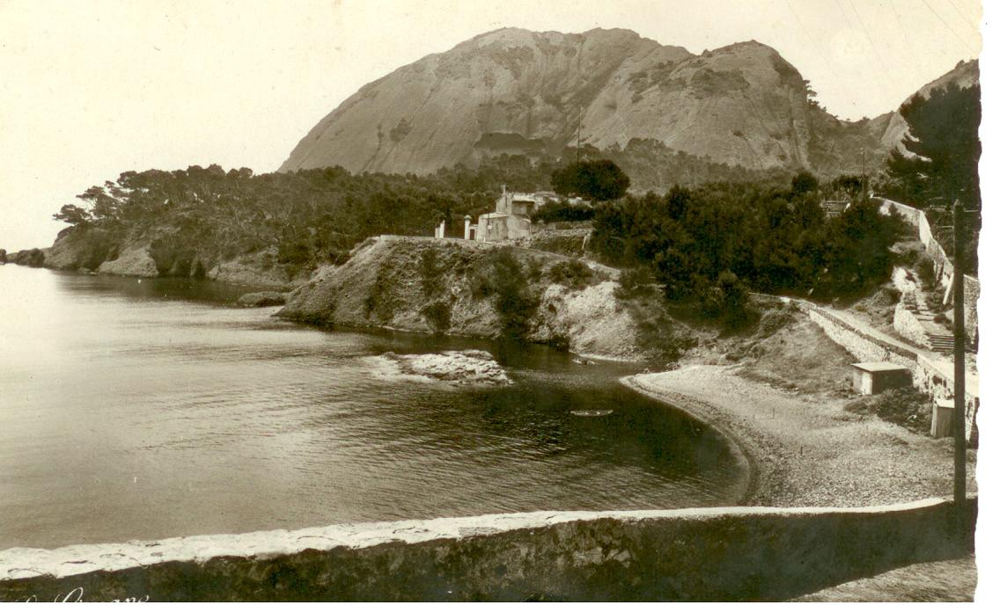
למרסיי הגענו בחצות הלילה וכולם הוכנסו למחנה הפליטים של אונר"א שהיה במקום. בזמן שהותי שם, פגשתי בחור שהכרתי עוד מאחד הקורסים בג'וערה – מונדק – משה בר תקווה - שלימים יהיה מפקד חיל השריון. אז, הוא היה אחראי על העלייה הבלתי לגאלית במרסיי. מונדק הודיע לי שאני נשאר איתו ונתן לי תפקיד: עלי להיות אחראי על חווה עזובה לא רחוקה, שאמורה לשמש מקום שהייה לפליטים. שם הם ימתינו עד שתגיע אונייה להעלותם ארצה. כעבור שבוע, החלו להגיע פליטים מכל רחבי אירופה, ניצולי מחנות. היו שם כ-350 איש. התקשורת איתם הייתה מאוד קשה כי אני ידעתי רק גרמנית ועברית. איכשהו, "גייסתי" את כל מעט היידיש שזכרתי מילדותי וכך יכולנו להבין מעט זה את זה. חילקתי אותם לקבוצות של עשרה ולכל קבוצה מיניתי אחראי. לה סיוטאט – החווה בדרום צרפת, בה התרכזו המעפילים
כל קבוצה קיבלה מצרכי מזון במרוכז והכינה לעצמה אוכל. כל האספקה מומנה על ידי יהודי צרפתי עשיר שדאג לנו.
במחנה, היה המון זמן פנוי והבנתי שאני צריך איכשהו להעסיק את הפליטים. במשך היום לימדתי אותם מעט עברית, כמה שירים ואף לרקוד הורה. בלילה, הדרכתי אותם מעט בהתנהגות צבאית לילית – זחילה, שמירה על שקט ועוד, למקרה שנזדקק לכך.
לאחר כחודש ימים הגיע אלינו לביקור אהוד אבריאל שהיה אחראי על רכישת נשק עבור ההגנה. הכרתי אותו עוד מתנועת הנוער בווינה. הוא הודיע לי שעדיין איני חוזר ליחידה וגייס אותי ללוות את האנייה בדרכה לישראל. למחרת, הגיע לחווה גם רב החובל היהודי של האונייה על מנת לתאם את כל ענייני ההפלגה. שמו היה ישראל רותם. עליו אספר עוד בהמשך.
לילה אחד, הודיעו לנו שהאונייה מחכה בחוף אך המרחק בין החווה לנמל הצריך לפחות שעתיים וחצי הליכה רגלית. כמובן ש-350 איש לא מתקדמים מהר וההליכה נמשכה זמן ממושך יותר. כשהגענו לנמל, הסתבר לנו כי הגיעו עוד כ-350 פליטים ממחנה בבלגיה וכך עלינו על האנייה למעלה מ-700 איש. האונייה שנקראה "אסיה" הייתה אונייה תורכית עם צוות תורכי. הישראלים היחידים על האונייה היו רב החובל, האלחוטן ששמו היה יואש צידון ואני.
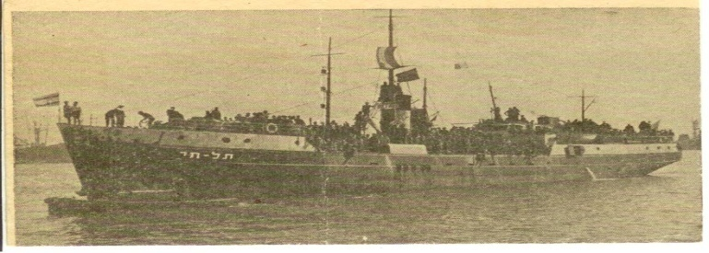
ב 18 במרץ 1946 לפנות בוקר, יצאנו לדרך. בשל קרבת תאריך הפלגתנו לי"א באדר, שהוא יום תל חי, הוחלט לקרוא לאונייה בשם העברי "תל חי". סופקו לנו מצרכי מזון לימי השייט והם חולקו לקבוצות אשר היו אחראיות להכין לעצמן את האוכל . תחילה היה הים שקט, אך בהמשך פרצה סערה. באותו זמן היינו בחדר האוכל של הצוות בקומה העליונה של האונייה. בצד היו מונחים כמה מטפים גדולים שהתגלגלו מצד לצד וסיכנו את האנשים. העברתי אותם לסיפון וקשרתי למעקה. כשעשיתי זאת לא ידעתי עד כמה נזדקק להם אבל לאחר כמה ימים פרצה שריפה בחדר המנועים ובעזרת המטפים שהיו זמינים, כיבינו אותה מהר. שהגענו כמאה וחמישים קילומטרים מחיפה, ביום האחרון של ההפלגה, חששתי שהאנגלים עלולים לגלות אותנו. נתתי פקודה לא לעלות על הסיפון. העמדתי נוסע אחד האונייה "תל חי"
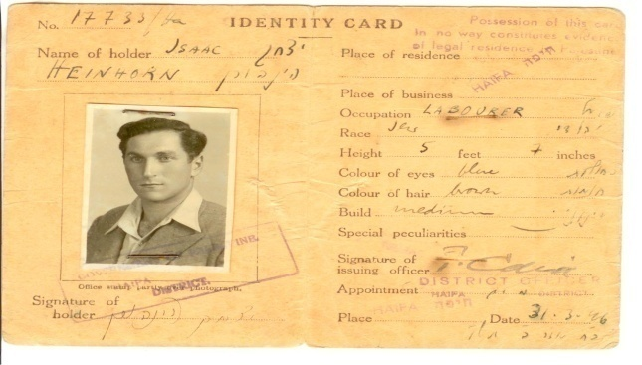
בחרטום האונייה ואחר בירכתיים, נתתי להם משרוקיות וביקשתי מהם לשרוק אם יראו דבר מה חשוד אבל הם לא הספיקו להתריע כי כבר למחרת מוקדם בבוקר, שמעתי מטוס חג מעלינו. זה היה פייפר של הצבא האנגלי. הבנתי שהתגלינו. לקראת הצהריים, התקרבה אלינו במהירות משחתת אנגלית, הורדו ממנה סירות, חיילים אנגלים ירדו אליהן ושטו לכיוון האונייה שלנו. עד מהרה הם עלו על האונייה לבחון את הנעשה. תוך כדי כך, החליטו כל הנוסעים לעלות על הסיפון. הם הניפו דגל כחול לבן והחלו לשיר את התקווה. כנראה שהמעשה הזה השפיע כי החיילים האנגלים הורו לנו להמשיך לכיוון חיפה. כאשר הגענו לחיפה, יצרו החיילים האנגלים שתי שורות והורו לכל הנוסעים לרדת ביניהן. אנחנו, אנשי הצוות הישראליים, לבשנו בגדי פליטים וירדנו עם כולם. בנמל חיכו לנו אוטובוסים והנוסעים הועלו עליהם, כדי לקחתם לעתלית. גם אני עליתי על אחד האוטובוסים אך כשהבטתי בחלון, ראיתי כמה אנשי פלמ"ח שהכרתי, עומדים מן הצד ומסתכלים. ניצלתי רגע של חוסר תשומת לב מצד החיילים האנגלים וברחתי מן האוטובוס. נעמדתי ליד אנשי הפלמ"ח וחיכיתי. לפתע, הרגשתי דחיפה ומישהו נתן לי חבילה קטנה. הצצתי בה וראיתי שזו תעודת זהות מזויפת עם תמונה שלי ושם של מישהו אחר. קרוב אלי, ראיתי שם את ישראל רותם- רב החובל היהודי- ושנינו יצאנו מן הנמל באופן "לגאלי".

חזרה לארץ והשתקעות בכפר מנחם
היה מאוחר, מצאנו מלון והלכנו לישון. למחרת, קנינו מעט בגדים וישראל החל לשאול אותי למעשי. אמרתי לו שיש
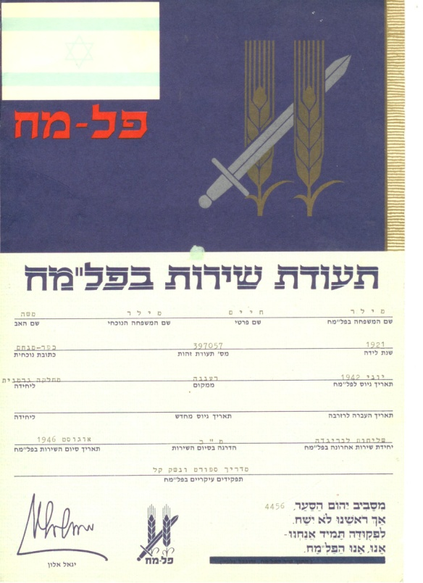
בדעתי לנסוע למשמר העמק. הוא שאל אותי למה וסיפרתי לו שיש שם מישהי שאני רוצה לפגוש. ישראל לחץ עלי ושאל לשמה. לבסוף, עניתי לו ששמה הדסה. לפתע, הוא הוציא מכיס חולצתו תמונה ובה מצולמת אחותה של הדסה. התברר שהם חברים כבר זמן רב. בהמשך, הם נישאו ובהמשך, גם הדסה ואני, וישראל ואני היינו לגיסים.
על הדסה חשבתי לא מעט בהיותי באירופה אך לא היה בינינו כל קשר, אם אני זוכר נכון, כתבתי לה מכתב או שניים אך לא קיבלתי תשובה. מאוד רציתי לפגוש אותה שוב. נסעתי למשמר העמק אבל היא לא הייתה שם. התברר שהיא נשלחה להקים קן של השומר הצעיר בשכונת התקווה ולהדריך בו. איכשהו השגתי את כתובת מגוריה ונפגשנו. באותו הזמן, הייתי אמור להתייצב מדי יום במשרד של "ההגנה" בתל אביב, לכן מצאתי חדר והמשכתי לגור שם עד אשר פורקה הבריגדה. באוגוסט 1946, נפגשנו כולנו בבסיס שבו השתחררנו ושמחנו להיפגש ולהחליף חוויות. לפתע,קרא לי אחד החברים והציג בפניי חייל יהודי מהולנד. התברר, שנתנו לו את תעודת הזהות שלי והוא נכנס ארצה על שמי...
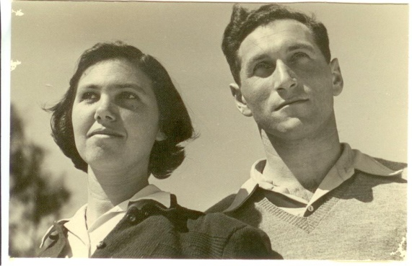
בזמן היותי בתל אביב, התחלתי להרהר על המשך חיי. הדסה כבר הייתה גרושה ובזמן שגרנו שנינו בתל אביב, התהדקו מאוד היחסים בינינו. הייתי בן 25 והבנתי שהגיע הזמן לחשוב על הקמת משפחה. הרגשתי שזו האישה שעימה אני רוצה לחלוק את חיי וגם היא נתנה לי להבין שהיא מרגישה כך כלפי.
יום אחד, העליתי בפניה את נושא מיסוד יחסינו. הדסה נענתה בחיוב להצעתי אך מאוד רצתה שנחיה במשמר העמק. אני, לעומת זאת, לחצתי לחזור לכפר מנחם, לחברי מן הגרעין והסברתי לה שבכפר מנחם נהיה נחוצים יותר. לבסוף היא השתכנעה ובסתיו 1946, הגענו לכפר מנחם. בקיבוץ קיבלו אותנו יפה מאוד.
קיבלנו חדר בשיכון רכטר אף שחלק מן החברים עדיין גרו בצריפים ואולי אפילו באוהלים.
הדסה רצתה מאוד לעבוד בכרם של הקיבוץ כי היא למדה את המקצוע הזה בבית הספר החקלאי בנהלל, אך בכרם לא היה מקום לעובד נוסף, והדבר גרם לה מצב רוח קשה עד כי היא ביקשה שנחזור למשמר העמק .
בינתיים, התברר שהדסה בהיריון והיינו צריכים להתחתן. אבל, מה לעשות, שלא היה כביש וגם לא תחבורה. חיכינו ליום שבו הסיעו את הגפירים לגדרה והצטרפנו אליהם. היה שם רב שחיתן זוגות במצבנו...
ב 27 באפריל 1947, התרגשות גדולה! נולד בננו הבכור. קראנו לו משה, על שם אבי –מוזס.
לא עבר זמן רב ומינו אותי למפקד האזור - מא"ז - האחראי על בטחון הקיבוץ ועל הנשק. ידענו שהאנגלים מחפשים נשק בכל מקום, חפרנו סליקים במקומות שונים מחוץ לגדר הקיבוץ והחבאנו את הנשק המועט שהיה...
באותה תקופה, חולקה הארץ לנפות. הנפה שלנו נקראה נפת גרשון והיא השתרעה מקיבוץ נען ועד לקיבוץ נגבה. מפקד הנפה - יצחק פונדק – כינס פעם בחודש את כל המא"זים למסירת מידע שוטף. כמא"ז, השתתפתי בכנסים אלה ודיווחתי גם אני על הנעשה אצלנו. במסגרת תפקידי נשלחתי לקורס מא"זים, שם למדנו על דרכי ההתארגנות למצבי חרום וההכנות הנדרשות להגנה על היישובים.
קיבוץ כפר מנחם היה מוקף כפרים ערביים. הדרך אל הקיבוץ עברה בין לא מעט כפרים אך מעולם לא היו התנכלויות מצידם. היחסים איתם היו, אמנם, טובים ולא היו בינינו בעיות אך היו גניבות ומהן היה צריך להישמר.
על היחסים הטובים בינינו ובין הכפרים אפשר ללמוד מן הסיפור הבא: לילה אחד, נורה מוטק'ה בן אריה בזמן שמירה תוך רכיבה על סוסתו. הוא נפל והסוסה נראתה בורחת לכיוון הכפר טינה. אברשק'ה פיטיכובסקי (פטיש), שהיה המוכתר שלנו באותו הזמן, הלך לטינה ומוכתר הכפר יצא לקראתו ונתן לו את הסוסה בחזרה. היורה, התברר, לא היה מאנשי הכפר והספיק לברוח. המוכתר התנצל על התקרית והשקט חזר על כנו. אבל השקט לא נמשך זמן רב...

תקופת המאורעות ומלחמת השחרור
בכ"ט בנובמבר 1947 הוכרזו באו"ם תוכנית החלוקה וזכותנו להקים מדינה יהודית. כפר מנחם לא נכלל בשטחי מדינת ישראל החדשה ובאותו הערב, נאספו החברים לשיחה. לאחר שעות ארוכות של שיחה סוערת הוחלט – לא עוזבים את המקום. נשארים ויהי מה. התארגנו לשמירה ביום ובלילה, הוקמה גדר מוארת עם אזעקה וניסינו להמשיך בשגרת חיינו, עד כמה שאפשר.
הערבים, לא היו מרוצים מהחלטת האו"ם והחלו התנכלויות במקומות שונים בארץ. היו התקפות על כלי רכב, ירי וידויי אבנים. למרות היחסים הטובים, החלו להגביל את כניסת הערבים לשטח המשק. ד"ר ציקל שעד אז קיבל את הערבים במרפאת הקיבוץ, נאלץ להקים צריף קטן בכניסה לקיבוץ ושם לקבל את החולים. עם זאת, למרות המצב בארץ, לא הורעו היחסים עם שכינינו הערבים. יום אחד אף הגיע ערבי לאברשק'ה וסיפר שהוא גנב תחמושת מן האנגלים במחנה שורק, ושהוא מעוניין למכור לנו אותו. קנינו ממנו את התחמושת וכעבור זמן קצר הוא הגיע עם משאית מלאה. שוב קנינו הכול והעברנו, כמובן, ל"הגנה".
ב 15 במאי 1948 הכריז דוד בן גוריון על הקמת מדינת ישראל. למחרת פרצה מלחמת השחרור.
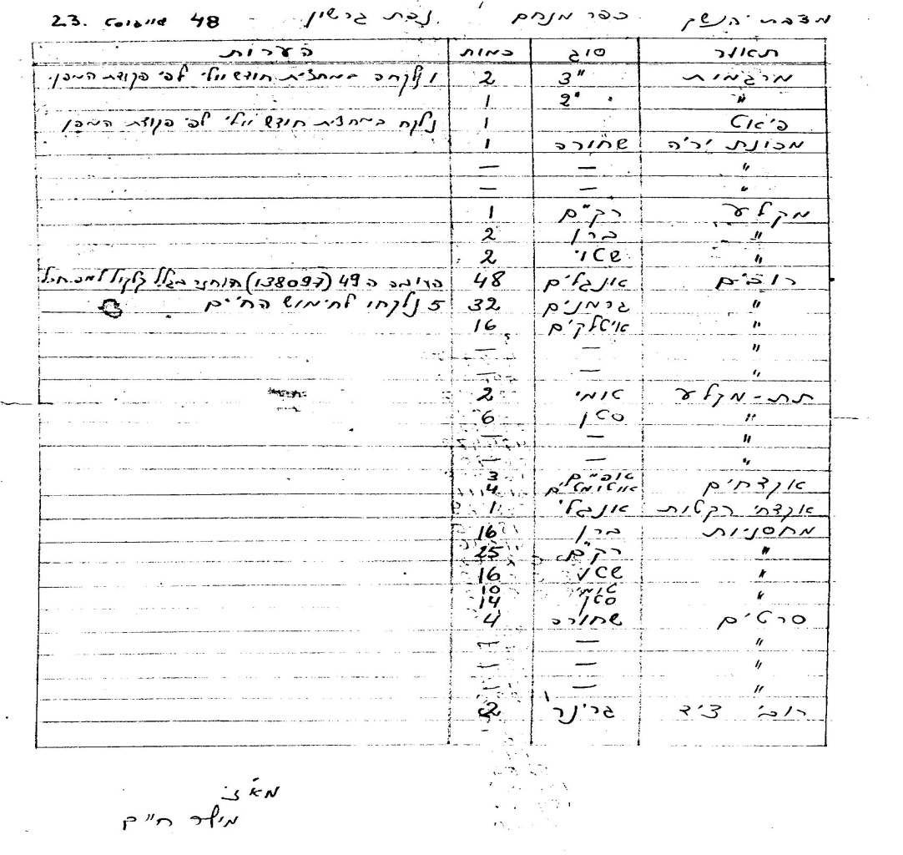
בקיבוץ, היה החשש הגדול מצד מזרח כי מאיתנו ועד ירדן לא הייתה כל הגנה. חפרנו תעלות בכל היישוב כך שאפשר היה להגיע לכל מקום דרכן. תוכננו קבוצות הגנה וכל קבוצה ידעה בדיוק איפה היא אמורה להימצא במקרה של התקפה. כולם עברו אימוני נשק, גברים ונשים כאחד. את הילדים עם המטפלות פינינו להדר רמתיים. כמו כן, קנינו נשק נוסף מההגנה – עשרה סטנים, מקלע כבד, טומי גאן שהיה באחריותי וכן כמה כלי נשק נוספים. היה עלי גם לערוך ספירת מלאי של כל הנשק שהיה ברשותנו ולהעבירו ל"הגנה".לא עזבתי את המקום לרגע. למזלנו, לא היו אצלנו אירועים מיוחדים.

רשימה חלקית של מלאי הנשק בקיבוץ 1948
לעומת זאת, באזור באר טוביה - בבית דרס- פרצו קרבות. הגדוד של יצחק פונדק ניסה לכבוש את בית דרס אך נכשל. אחת המחלקות של הגדוד התאכסנה בכפר מנחם ולא היה להם מפקד. יום אחד הגיעה פקודה שעליהם להגיע לבאר טוביה, אל יצחק פונדק. באותו היום הייתי חולה, אבל, פקודה זו פקודה ובאישון לילה יצאתי עם המחלקה דרך השדות. לבאר טוביה הגענו לפנות בוקר. פונדק רצה שאקח את המחלקה לעזור לחיילים האחרים בקרב, אך הסברתי לו שאינני מכיר לא את השטח ולא את החיילים כך שאין זה הגיוני. לבסוף, התערב, הצבא הבריטי. הקרב הסתיים עם אבדות לכוחותינו. הוצאו משם כמה גופות וחלקן היו ללא ראשים. את הראשים מצאו לאחר כמה ימים, תלויים על עמודים ביבנה.
בינתיים, החל הצבא המצרי לתקוף בדרום והגיע עד סביבות קריית גת של היום. סיירים מצריים נצפו באזור הקיבוץ. שמעון אבידן, מפקד החטיבה, החליט שצריך לכבוש את תל א-סאפי כדי שיהיה לנו יתרון גובה.
ב 10 ביוני 1948, הוכרזה הפסקת אש בת חודש ימים. מיד עם תום הפסקת האש, החלו בכיבוש התל. כיוון שהכפר היה בצד הצפוני, עלו על התל מצידו הדרומי והתקדמו צפונה. לאחר כמה שעות נכבש התל ללא קרב, אם כי היו כמה נפגעים. תושבי הכפר החלו לברוח מזרחה. כשתושבי הכפרים האחרים שמעו שתל א-סאפי ננטש, החלה בריחה המונית. תוך שבועיים, התרוקנו כל 15 הכפרים מתושביהם. שיירות פליטים עשו את דרכם מזרחה.
לא אוכל לומר שהיה זה מראה מלבב.
באוגוסט התנהלו קרבות קשים באזור הדרום אך בקיבוץ לא הורגשה המלחמה. ייתכן שמיקום הקיבוץ לא היה נקודה אסטרטגית ולכן לא הותקף. המשכנו בשגרת יומנו – ביום עבדנו עם הנשק עלינו ובלילות שמרנו. המשכנו בבניית "מסגריית חוץ", בה התחלנו לפני המלחמה (היכן שהיה מפעל הקרמיקה), אך היה קשה לעבוד עם הנשק. החלטנו להקל על עצמנו והכנו ארגז עם גלגלים, בזמן העבודה הנחנו בו את כלי הנשק וכשעלינו לאכול, גררנו את הארגז איתנו. כשהסתיים יום העבודה, כל אחד לקח איתו את נשקו לחדרו.
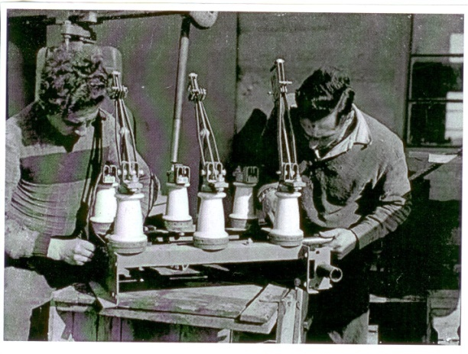
בתור מסגר, הוטל עלי לבנות את קורת הגג של הבניין. קיבלתי תוכניות אך, ליתר בטחון, החלטתי לבדוק אותן בשטח. ואכן, התברר, כי התוכניות היו קצרות בחצי מטר מן הבניין עצמו. תיקנתי את הדרוש תיקון והתקנתי את הקורה. כשסיימנו את הבנייה, היה המבנה מחולק לשניים – הצד המזרחי שהיה גדול יותר. הכיל את המכונות ובצד המערבי היה מקום להרכבות ועבודות ידניות שונות. כבר אז התחלנו לעבוד עבור חברת החשמל. פתחנו פתח רחב בצד המערבי של הבניין ומשם הועמסה הסחורה.

באוגוסט, הוכרזה שוב הפסקת אש, אך צה"ל החליט להפר אותה והמשיך בכיבושים.
15 באוקטובר החל "מבצע יואב" שמטרתו הייתה כיבוש הדרום וגירוש הצבא המצרי מן האזור. מפקד המבצע היה יגאל אלון. באותו הזמן, חסרו כוחות לוחמים, והחלו לגייס מתנדבים מן הקיבוצים למשימות שמירה, על מנת לשחרר חיילים ללחימה. מכפר מנחם גויסה מחלקה שכללה שלוש כיתות – אחת של חברי קיבוץ, שנייה מחברת נוער בוגרת ושלישית מגרעין ששהה אצלנו. מפקד המחלקה היה רינגל. יצאנו עם המחלקה לבסיס באזור קיבוץ חצור ושם מוניתי לסמ"פ. תחת פיקודי היו שלוש מחלקות – אחת מכפר מנחם, שנייה מקיבוץ חצור ושלישית מחלקה שגויסה מיישובי האזור. המ"פ היה בשטח לכן אני היית המ"פ בפועל.
רינגל ואני אימנו את המחלקה בנשק, ולאחר כמה ימים נלקחנו למשימות שמירה בחזית הלחימה נגד המצרים. תחילה שמרנו על גבעה 105 שנכבשה. בהמשך, לאחר שנכבשה גבעה 112, הועברנו לשם. הגבעה הייתה גדולה ואני פיזרתי את החיילים מסביב לשמירה. באמצעה היה שדה מוקשים והיה צורך להיזהר מאוד על מנת שלא לעלות עליהם. הוריתי לכולם ללכת מסביב אך, לצערי, אחד מאנשי חצור רצה לקצר את הדרך, עלה על מוקש ונהרג.
תוך כדי מבצע יואב, היה ניסיון כיבוש של משטרת עיראק סואידן שנכשל. על הגבעה שעליה שמרנו הייתה עמדת תצפית ובאחד הימים הגיעו כמה מפקדים לצפות על הנעשה. ביניהם היה יצחק רבין שהיה אז קצין המבצעים של אזור הדרום. המבצע נמשך וצה"ל הצליח לכבוש את השטח שנקרא היום צומת גבעתי. לאחר הכיבוש, הועברנו לשם על מנת לשמור והחיילים המשיכו להילחם. הקרבות נמשכו ואנחנו חפרנו על הגבעה תעלות הגנה. גם עלינו ירו פצצות אך, למזלנו, לא נפגענו ולאחר זמן, נסוגו המצרים וכל השטח שוחרר.
לפני שהמצרים נטשו את האזור, הספקתי עוד לטייל עם רינגל בכל הדרום. כשהגענו לקיבוץ דורות, פגשנו חבר מן המחלקה הגרמנית שהיה גם טייס מטוסים קלים. הוא לקח אותנו במטוסו לסיבוב מעל האזור וראינו את כל שטחי הקרבות. המשכנו בטיול והגענו עד לרביבים הערבית, למשלט שהיה בידי צה"ל. התברר, שמפקד המשלט היה אחיה של הדסה. בין המשלט הזה לבין באר שבע עדיין ישב הצבא המצרי. כעבור כמה ימים, חזרנו למחלקה אך רק לאחר שהצבא המצרי פינה את כוחותיו מן האזור והשקט חזר , יכולתי לחזור לקיבוץ, למשפחתי, לעבודה ולתפקידי כמא"ז.
בינתיים, בדרום הרחוק יותר עדיין נמשכו הקרבות. כוחות נוספים גויסו מן הקיבוץ, ביניהם חברי מן הגרעין גד כנען. הם הגיעו עד לעזה וזמן רב לא קיבלנו מהם כל ידיעה. התחלתי לדאוג והחלטתי שאני נוסע לראות מה קורה איתם. הגעתי בטרמפים עד לקיבוץ ניר עם. את שאר הדרך עשיתי ברגל, וידאתי שהכול בסדר וחזרתי לקיבוץ.
בנובמבר, חזרו הילדים והמטפלות מן הפינוי בהדר רמתיים ובדצמבר, חגגנו יחד את חג החנוכה בחדר האוכל של הקיבוץ. לפתע נשמע פיצוץ עז. רעש הפיצוץ היה מעט מרוחק. למחרת הלכנו לבדוק מה קרה ואכן מצאנו בור של פצצה בגבעה המזרחית. למזלנו, לא נפגע איש.
בשדות עדיין היו מוקשים ויום אחד, בזמן טיפול באחד מהם, התפוצץ המוקש. חבר קיבוץ חצור-
יעקב קליין- נהרג וכמה חברים שהיו איתו נפצעו, ביניהם חברנו אצה רייטר ז"ל.
אף על פי שהשקט חזר, נותר המצב הביטחוני מתוח. פליטים ערבים המשיכו לבוא לאסוף רכוש שהשאירו בבתיהם. פחדנו שהם ינסו להיכנס לשטח הקיבוץ והמשכנו בשגרת שמירה גם בשעות היום. ואכן, היו ניסיונות חדירה אך הן לא צלחו. אמנם, כיסינו את התעלות אך עמדות השמירה נשארו. כיתת הכוננות המשיכה לפעול, החברים נשאו נשק גם ביום והייתה שמירה מתוגברת בלילה. לאט, לאט ירד מצב הכוננות, הנשק נאסף ועמדות השמירה בוטלו.

ולענייני המשפחה – בינואר 1949, הייתה הדסה בהריון מתקדם וכשבועיים לפני הלידה, החלה לחוש צירים. נסענו לבית היולדות ברחובות אך שם התברר כי עדיין מוקדם ללידה. היא נשארה שם שבועיים ורק אז ילדה.
ב 6 בפברואר 1949, שוב, שמחה במשפחתנו, נולדה לנו בת. קראנו לה בתיה על שם אמי בטי.

לאחר שהכפרים הערבים ננטשו סופית, יכולנו להגדיל את שטח המחנה. הרחבנו מזרחה ודרומה. גידרנו את השטח החדש במזרח עד דיר הצאן (לשעבר) ובדרום עד לשיכון ט' של היום. את השטח צפונית לספריה הפכנו למנחת מטוסים קלים אך מעולם לא נעשה בו שימוש.
ביולי 1949, לאחר חתימת הסכם שביתת נשק עם סוריה, הסתיימה מלחמת השחרור.
בתחילת 1951, ביקשתי שיחליפו אותי בתפקידי כמא"ז. לתפקיד נבחר רינגל. העברתי לו את התפקיד וידעתי אותו בנוגע לכל מחסני הנשק והתחמושת שהיו בקיבוץ. בחורשה שמתחת להנהלת חשבונות של היום, היה בור עם חומרי נפץ שנותר שם עוד מימי ההגנה. באחד הימים נכנס רינגל לשם ואינני יודע מה הוא עשה אך לפתע נשמע קול פיצוץ עז שהרעיד את כל הקיבוץ. רינגל נהרג במקום וכל המחסן התפוצץ. אבל כבד ירד על הקיבוץ. רינגל הותיר אחריו אישה ושני ילדים קטנים.... ואני חזרתי לתפקיד המא"ז.

ליווי טיולי התנועה
בשומר הצעיר נוצרה, במשך השנים, מסורת של טיולים בחופשות החגים. הצעירים יצאו לטייל בצפון והבוגרים בנגב. באחד הטיולים במכתש הקטן, לא הספיקו המטיילים לצאת מן המכתש מספיק מוקדם והחום גבר מאוד. בעלייה מן המכתש, החלו רבים מהם לחוש ברע ולא יכלו להמשיך. מדריך הטיול החל לעזור להם – הוא עלה וירד כמה פעמים. בעליה האחרונה הוא התמוטט ונפטר. שנה לאחר מכן, העבירו את טיולי הנגב לחופשת חנוכה.
לטיול הראשון שליוויתי ב 1952, יצאתי כמאבטח בלבד. זה היה עם חברת הנוער שלנו "יסעור", בטיול למצדה כנראה, התנהגותי מצאה חן בעיני הנהגת התנועה שכן, שנה לאחר מכן, פנו אלי להיות ראש טיול.
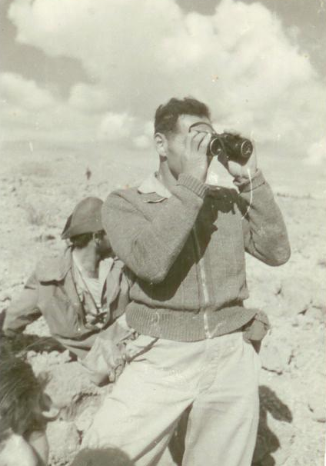
מאותה השנה ועד 1968, הייתי ראש טיול בכל טיולי חנוכה. במצדה במכתשים או באילת. בכל טיול היו כמאתיים חניכים ולפני כן יצאנו לטיול הכנה בו בדקנו את המסלול. בשנים הראשונות, כולם סחבו את כל הציוד על גבם ורק באמצע הטיול הגיעה משאית עם הספקת אוכל נוספת. במשך הזמן הבינו שזהו משא כבד מדי לנערים והחלו להביא את המשאיות עם הציוד והאוכל בכל ערב אל נקודת מפגש ופרקו את הציוד האישי. אך בשנים בהם הייתי ראש טיול, עדיין סחבו את כל הציוד למשך כל הטיול וזה היה לא קל...
באחד הטיולים בבקעת עובדה, צנחו הטמפרטורות מאוד וכולם רצו לישון בתוך חריצים באדמה בתקווה שיהיו מוגנים מעט מן הקור העז. אני חששתי שאם ירדו גשמים ויהיו שיטפונות, הם עלולים להיסחף למטה ולא אפשרתי זאת. למזלי הם שמעו בקולי והטיול המשיך ללא תקלות.
מאוד אהבתי את הטיולים הללו גם משום שאהבתי לטייל וגם משום שפעם בשנה היה זה שבוע של שבירת שגרה ושהיה בטבע. הצטערתי כשנאלצתי להפסיק.

החיים בקיבוץ
תפקיד נוסף שהוטל עלי היה קשור עם עיסוקי במחלקה הגרמנית. בתחילת שנות החמישים, היה משבר קשה בקיבוץ הראל. היה חשד שכמה חברים הקימו תא קומוניסטי. ניצלו את ניסיוני במעקבים מתקופת ה"סזון" והוטל עלי לעקוב אחרי מספר חברים ולראות עם מי הם נפגשים. אני עקבתי אחרי האמן דני קרוון, דיווחתי היכן הוא מתרועע ועם מי אך, בסופו של דבר, אינני יודע מה היו תוצאות המעקבים האלה.
בשנת 1951, נבחרה הדסה להיות מורה של חברת נוער חדשה. מעליית הנוער היא הביאה קבוצת נערים ונערות שנקראו בהמשך קבוצת "זית". הדסה עבדה איתם עד אשר הם התגייסו לצבא ותוך כך גם אימצנו את אחת הבנות – נאווה- שנשארה כאן עד 1963, שנה בה נישאה לבן משמר העמק ועברה לגור שם, אך נשארנו בקשר עד היום.
ב 1954, גם הוחלט בצה"ל שעלי לעבור קורס קצינים. יצאתי לשישה שבועות לקורס של אנשי מילואים שבסופו קיבלתי דרגת סג"מ וסיכת מ"ם. לא שזה שינה לי משהו במהות תפקידי.
באותה שנה, נבנו בקיבוץ צריפים שהגיעו מסקנדינביה – שוודיים ופניים. הדסה ואני עברנו לצריף פיני, שבו היו שירותים לכל דירה. בצריפים השוודיים השירותים היו משותפים לשתי משפחות.
ב 17 בפברואר 1956, נולדה לנו בת נוספת שסיפור לידתה הוא מיוחד: בליל הלידה, הרגישה הדסה צירים חזקים. בדרך לבית החולים, ליד עקרון, היא אמרה: "הילד בחוץ אבל אני לא שומעת בכי". כשהגענו לבית החולים, הגיע אח שניתק את חבל הטבור והנשים אותה. זו הייתה תינוקת. היא והדסה נלקחו מיד לתוך בית החולים, שם טופלו שתיהן והכול היה בסדר. קראנו לה שרית על שם אמה של הדסה - שרה.
שכנינו בצריף הפיני היו טוני ודוד קרון. באחד הימים ראיתי שעל הקיר בצד של דוד תלוי זוג אופניים. כשפרצה מלחמת סיני באוקטובר 1956, בקשתי ממנו את האופניים על מנת להקל עלי בתפקידי כמא"ז. הוא נתן לי אותם בחפץ לב והם שימשו אותי במשך שנים רבות מאוד. בשל המלחמה, נחפרו בורות הגנה ליד חדרי החברים במקרה הצורך. בקיבוץ כבר היו מספר מקלטים ליד הגנים והכיתות.אך, עבר הכול בשלום ולא נזקקנו לאמצעי הגנה כלשהם.
כאשר משה ובתיה עברו לבתי הכיתות, החליטה הדסה לנטוע עץ איקליפטוס על הדשא שבקרבתם. העץ גדל, הוציא שני ענפים גדולים והילדים הכניסו ביניהם מוט ברזל כדי שיוכלו להתעמל. בינתיים, העץ גדל מאוד, הוא עדיין עומד על דשא בתי הכיתות והברזל תקוע בו עד היום.
באותן השנים, הוקמה מקהלת הקיבוץ הארצי והדסה, שניחנה בקול יפה מאוד, החלה לשיר בה. בשנת 1957, נערך במוסקבה פסטיבל גדול של נוער דמוקרטי מכל העולם והמקהלה הוזמנה לשיר שם. אמנם הדסה כבר לא הייתה צעירה אך היא הייתה הסולנית ולכן נסעה. במשך שלושה חודשים התאמנה המקהלה בקיבוץ בית אלפא ואני נשארתי עם הילדים. שבת אחת, לקחתי את משה ובתיה ונסענו לבקר אותה. מובן שלא הייתה להם סבלנות להקשיב לחזרות כל היום, אז ניצלנו את הזמן וטיילנו בסביבה. הפסטיבל במוסקבה נמשך כשלושה שבועות והדסה חזרה מלאת רשמים וחוויות מן הפגישות עם היהודים שהיו עדיין מאחורי מסך הברזל.
בגיל 37, עשיתי, סוף-סוף, רישיון נהיגה!
ב-1 במאי 1959, נולד בננו הצעיר אבירם שכולם קוראים לו אבי.
בדיוק באותו הזמן עברנו לשיכון ותיקים- שיכון ג'. שכנינו מדרום היו שולה ויענקל קלנר, מצפון היו משפחות מנדל אלעזרי. רוב חברי הגרעין שלי עברו לשיכון זה.
מאז, אני גר באותה הדירה. אמנם, במשך השנים היא שופצה והוגדלה מעט, אך נותרה דירה קטנה יחסית לבתי הצעירים היום. אני חייב לומר כי לי היא מספיקה, אינני זקוק ליותר.
בתחילת שנות השישים, העבירו את מפגשי המא"זים לבאר שבע. עדיין נסעתי למפגשים אלה בטרמפים ובאחד מהם, הצטרפתי לרכבו של איש מחלקת הביטחון של הקיבוץ הארצי. סיפרתי לו מעט על עברי והוא הציע לי לבוא לעבוד איתו במחלקת הביטחון. הם פנו לקיבוץ והקיבוץ אישר את הפנייה. במסגרת תפקידי, ביקרתי בכול קיבוצי הקיבוץ הארצי, נפגשתי עם רכזי הביטחון ויעצתי להם, במידת הצורך, כיצד לשפר את אמצעי הביטחון בקיבוצם. רישיון נהיגה שהיה לי שיפר את מצבי כי היתרון הגדול של התפקיד היה שקיבלתי רכב. אמנם היה זה סיטרואן דה שבו אך הוא סיפק את צרכי ויכולתי לנסוע עצמאית ברחבי הארץ וגם לחזור הביתה במשך השבוע.
בתקופת היותי במחלקת הביטחון, התאמן קורס קצינים באזור קיבוץ חולדה. בין הצוערים היה בנו של מאיר יערי, חיים. יום אחד הוא נעלם מן המחנה. קראו לי ועם שוטרים ומתנדבים חיפשנו אותו. חיפשנו בכל האזור אך לא מצאנו אותו. לאחר שלושה חודשים, הוחלט להפסיק את החיפושים. יום אחד הגיע ערבי לתחנת המשטרה של בית שמש וסיפר כי מצא גופת חייל בעמדה עזובה לא רחוק מבית שמש. מיד יצאנו לשם ואכן הייתה זו גופתו של חיים. הוא כנראה התאבד כי הנשק שלו היה על ידו. במסגרת חיפושינו אמנם סרקנו את המקום אך לא גילינו אותו. עלי הוטל ללוות את מאיר יערי, את משפחתו ומלווים נוספים למקום שבו נמצאה הגופה.
לאחר הגיוס של קבוצת זית בשנת 1958, נותרה הדסה ללא מקום עבודה, שוב נאלצה לעבוד במקומות שונים בקיבוץ ולא מצאה את מקומה. למזלנו, בשנת 1963, דוד קרון, שהיה אז מרכז משק, ממש הציל את חייה. הוא הציע לה להיות עובדת סוציאלית במועצה ומאז השתנו חייה. היא מצאה את ייעודה וממש פרחה בעבודה הזו.
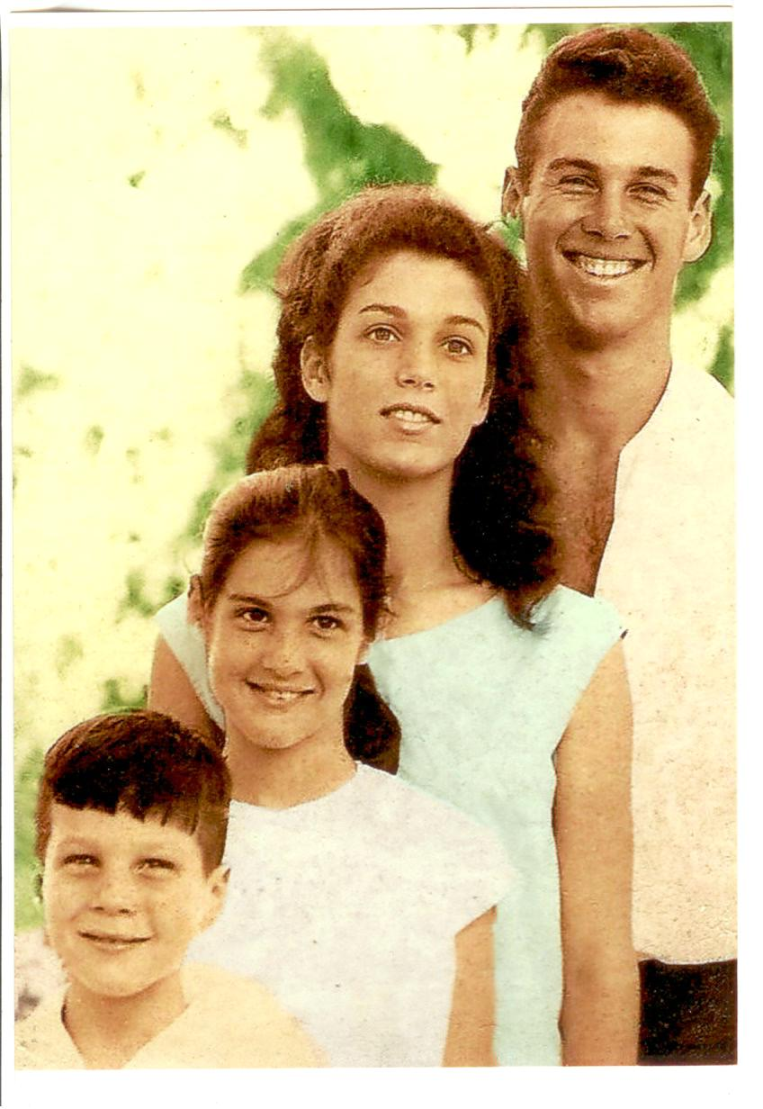
לא היה לה ידע או ניסיון קודם וגם לא רישיון נהיגה, לכן הוצמד לה נהג עם רכב והיא החלה לנסוע בישובי המועצה השונים על מנת להכירם. זמן קצר לאחר מכן, יצאה ללמוד עבודה סוציאלית באוניברסיטת באר שבע. אף שלמדה תוך כדי עבודתה, רק יום או יומיים בשבוע, סיימה את הלימודים בהצטיינות. מיד עם תום לימודיה, החלה לעבוד במושבים ובעיקר בנחלה שהיה אז במצב סוציו אקונומי קשה. היא הרימה את היישוב מן התחתית ועד היום ותיקי נחלה זוכרים אותה לטובה. היא טיפלה רבות גם במשפחת אל-עזי ובזכותה יצרתי גם אני קשרים טובים עימם.
בנובמבר 1966 סיימתי את תקופת פעילותי במחלקת הביטחון וחזרתי הביתה. בינתיים, הסתיימה בניית המפעל החדש וכל הכלים והציוד עברו לשם כולל המכבש שעליו עבדתי במפעל הישן. כשחזרתי מן הפעילות, חזרתי גם אל עבודתי במכבש.
באותה השנה, משה התגייס לצה"ל. תחילה הוא היה בקורס טיס אך
ילדי משה, בתיה, שרית ואבי, 1964 לאחר כמה טיסות התגלתה אצלו בעיה בריאותית והוא נאלץ לעזוב את הקורס. הוא עבר לצנחנים ושם שרת את שירותו הצבאי.
כשפרצה מלחמת ששת הימים, כבר סיים משה טירונות ולחם ברצועת עזה. למרות חוויות המלחמה הקשות, הוא סיים קורס קציני צנחנים ואף הדריך בבה"ד 1.
באותה השנה בה הדריך משה בבה"ד 1 קיבלתי הזמנה לסיום אחד מקורסי הקצינים ושם הייתה לי חוויה מרגשת: באותו קורס, סיים דני גל, החבר של בתיה, משה היה המדריך שלו ובתיה ניגנה בתזמורת צה"ל באירוע. כך שראיתי שלושה מהמקורבים לי על אותו מגרש מסדרים. חשתי גאווה גדולה!
לאחר שחרורו מן הצבא ומעט זמן בקיבוץ, עבר משה לתל אביב וחי שם כמה שנים.

בזמן מלחמת ששת הימים, עדיין הייתי בתפקידי כמא"ז והייתה לי חוויה קשה ביותר. יום אחד הגיע נציג צה"ל לקיבוץ ופגש אותי. הוא סיפר לי על עמרם ויוחנן ושאל על משפחת בן חורין. בדיוק עברה שם תקווה מלווה בכמה חברות. קראתי לה והיא מיד שאלה: "מי מהם? לא הייתה לי ברירה ועניתי לה: "שניהם". מילה זו נותרה חקוקה בהיסטוריה הקיבוצית והזיכרון ממנה אינו מרפה ממני.

בשנת 1968 התחתנה בתיה עם בן מעברות דני גל וב-1971, נולדה בתם הבכורה ונכדתנו הראשונה אסנת.
בהמשך, נולדו לבתיה ודני עוד שתי בנות - רינת ואשרית - ולנו עוד שתי נכדות.

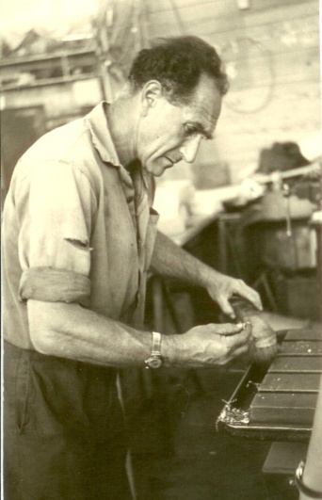
בתחילת שנות השבעים, נוצר קשר מסחרי בין מפעל המתכת שלנו לבין מפעל מתכת גדול בגרמניה בשם - פיסטרר.
בתחילת 1973, הצטרף למפעל נועם רוטשטיין, שסיים לימודי הנדסה. בהנהלת המפעל הוחלט לרכוש מכבש חדש שבעזרתו יהיה אפשר לעשות פעולות מורכבות יותר מאשר בישן. בספטמבר 1973 נשלחנו, נועם ואני, לתערוכה תעשייתית בהנובר שבגרמניה, שם הזמנו מכבש חדש שעובד עד היום.
באותו ביקור, נסענו גם למפעל פיסטרר בשטוטגרט. עד אז, הם שלחו לנו חלקים ואנחנו הרכבנו אותם אצלנו. רצינו ללמוד טכניקות חדשות על מנת שנוכל אנו לייצר את אותם החלקים.
מסיום התערוכה ועד לפגישתנו אצל פיסטרר היה לנו כשבוע חופש. אני ניצלתי את הזמן ונסעתי לווינה. רציתי לבקר אצל גרטה, שהייתה שכנתי כשהיינו ילדים ושבמשך השנים שמרנו על קשר.
במהלך שהותי אצלה, היא הסבה את תשומת לבי לכתבה בטלוויזיה על מהומות בישראל. לא התרגשתי מכך והמשכתי בדרכי לשטוטגרט. כשהגעתי לגבול הגרמני והראיתי את הדרכון הישראלי, אמר לי השוטר: "אדוני, נראה לי שאתה נוסע בכיוון ההפוך כי יש אצלכם מלחמה".
הגעתי לשטוטגרט ופגשתי את נועם. אמנם התכוונו לשהות שם כחודש אך לאחר יומיים החלטנו לחזור. מיד עם נחיתתנו בשדה התעופה נועם גויס ואני חזרתי לקיבוץ.
כשהגעתי, גיליתי שגם משה גויס. הוא הוצב עם יחידתו בסיני אך במקום שאליו לא הגיעו הקרבות – בקצה הדרומי של תעלת סואץ. זמן מה לאחר ששוחרר עזב משה את הארץ. תחילה בתפקיד רשמי מטעם אחד ממשרדי הממשלה אבל אחר כך נשאר שם.
בשנת 1973, היה לשרית, שרק סיימה י"ב, חבר, מתנדב מאמריקה. הם החליטו להתחתן ולעזוב את הארץ לניו יורק, אך לאחר כשנתיים הם נפרדו.
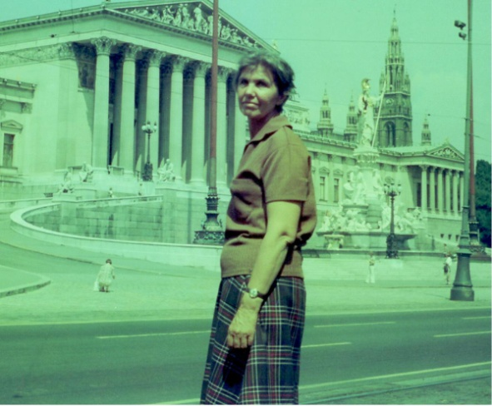
כעבור שנה, נסענו הדסה ואני, לבקר בארצות הברית. תחילה נסענו לוושינגטון לבקר אצל משה ובהמשך, טיילנו צפונה למפלי הניאגרה, חצינו את הגבול לטורונטו, ולאחר שייט על האגם, חזרנו לניו יורק שם נפגשנו גם עם שרית. לצערי, היה זה רק ביקור קצר. בדרך חזרה, טסנו דרך שווייץ. משם נסענו ברכבת לווינה ויחד חזרנו לאותם המקומות שהכרתי מילדותי. היה לי חשוב מאוד להראות להדסה היכן גדלתי.
בשנת 1975, הוקם מחסן המפעל. סיימתי לעבוד על המכבש ועברתי להיות מחסנאי המפעל. עבדתי שם שנים רבות עד אשר הודיעו לי שלא מרשים לי יותר לטפס על הסולמות ועברתי לעבודה אחרת שלא דרשה זאת. זמן לא רב אחרי כן, סיימתי את תפקידי כמא"ז שהפך עם הזמן להיות בלתי רלוונטי.
בשנת 1977 התגייס בננו אבי לצבא. לאחר שחרורו מן הצבא, חזר לקיבוץ. לאחר כמה שנים של התלבטות, החליט גם הוא לנסות את מזלו בארצות הברית, עזב את הארץ ונשאר שם.
בשנת 1978, החלו לבנות את תחנת הדלק של הקיבוץ. זכרתי שיש שם סליק עוד מימי מלחמת השחרור ודאגתי להוציאו. קראתי ליונתן דביר והוא בא עם השופל וחפר את הסליק. בסליק היו כלי נשק רבים. הכנסתי הכול לארגז גדול והחבאתי אותו במפעל. לאחר זמן, נאלצתי להעבירו, מדי פעם, למחבוא אחר עד אשר ב-2005, הגיע אלי יעקב טרנר - מנהל מוזיאון חיל אוויר - וסיפר לי שהוא שמע על הסליק שלי ומבקש להעבירו למוזיאון. נתתי לו במתנה את כל הנשק מהסליק.

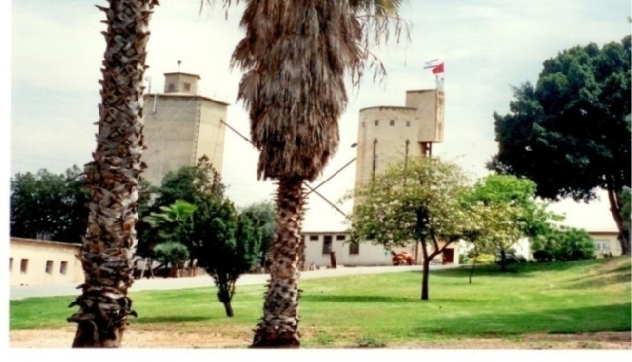
בכל אחד במאי, אני הייתי זה שטיפסתי לראש הסילו ותליתי את הדגל האדום. עד אשר סגרו את האפשרות לעלות לשם.
אחד מתפקידיי בקיבוץ היה לארגן את מפקד יום העצמאות. מדי שנה, עם תום יום הזיכרון, היו כל החברים מתאספים
על מגרש הכדוריד הישן ושם היה נערך מפקד עליו הייתי אחראי. לצערי, גם מסורת זו חלפה מן העולם.

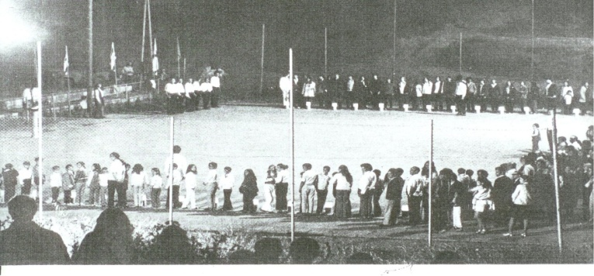

בשנת 1981, החלה הדסה להרגיש שהיא מבולבלת. לעיתים שכחה היכן היא נמצאת ולעיתים שכחה מה היא רוצה לומר. היא החליטה לעזוב את עבודתה במועצה ולחזור לקיבוץ.
בשנת 1982 יצאו בתיה ודני לשליחות השומר הצעיר בלוס אנג'לס. כיוון שגם משה וגם שרית כבר היו שם, החלטנו לצאת לטיול ברחבי ארה"ב ובהזדמנות זו לראות את הילדים. בקיץ 1983, נחתנו בניו יורק ובמקרה גם בתיה ודני היו שם. בילינו איתם כמה ימים. הם חזרו ללוס אנג'לס ואנחנו קנינו אוטו ויצאנו לטייל. תחילה, נסענו דרומה לאטלנטה לבקר את שרית שהתגוררה שם באותו זמן. כשהגענו לאטלנטה לקח לנו זמן רב למצוא את דירתה. הסתובבנו פה ושם ולבסוף החלטנו לדפוק על אחת הדלתות בבנין שבו חשבנו שהיא גרה ולפתע היא יצאה מן הדלת שממול. גם איתה בילינו מעט והמשכנו בדרכנו. נסענו מערבה דרך ניו אורלינס ומשם לטקסס ולניו מקסיקו. עלינו צפונה דרך לאס וגאס והגענו ללוס אנג'לס. כשהגענו, התברר שבתיה ודני נמצאים במחנה קיץ בהרים. החלטנו שנוסעים לבקר שם. לא הכרתי את הדרך אבל על פי המפה שהייתה בידי הצלחתי לנווט ולהגיע אל המחנה. היה זה אזור הררי מדהים ושנינו טיילנו בסביבת כל אותו זמן בסביבת המחנה. כשהסתיים המחנה, חזרו בתיה ודני לביתם ואנחנו נסענו צפונה לסן פרנסיסקו לבקר אצל משה. חזרנו ללוס אנג'לס ועם בתיה והמשפחה, הצפנו לקנדה: לקלגרי, אגם בנף והאזור המקסים שבו הוא נמצא. לבסוף, חזרנו דרומה, דרך ואן-קובר והאי ויקטוריה, ללוס אנג'לס. בינתיים, גם שרית הגיעה לשם ונפגשנו שוב. בקיצור הטיול היה מוצלח מאוד.
בדרך, הרגשתי שמשהו לא טוב עובר על הדסה. במשך הטיול, היא החלה להתנהג באופן מוזר. שכחה מה היא אמרה או מה עשתה כמה דקות קודם והייתה מעט מבולבלת. זה היה כל כך מוזר בעיני שחשבתי שהיא מנסה לשגע אותי. התנהגותה החלה להרגיז אותי וממש כעסתי עליה. כמובן שלא הבנתי שיש לה בעיה קשה ביותר.
כשחזרנו, נשלחה הדסה למחלקה פסיכיאטרית בקפלן. המקום לא מצא חן בעיני ולקחתי אותה הביתה באותו היום.
רק לאחר שעבר לא מעט זמן והמצב החמיר, הוצע לנו לראות רופא פרטי. הוא ראיין את הדסה ואותי לחוד וביחד ולבסוף שאל אם הדסה עברה בדיקת סי.טי. ענינו בשלילה וקיבלנו הפנייה דחופה לבית החולים אסותא בתל אביב. נסענו לבדיקה, ובסי.טי ראו שיש לה גידול במוח וקבעו שהיא צריכה ניתוח דחוף. את הניתוח היא עברה בבית החולים בילינסון. לאחר הניתוח, חזרה הדסה לקיבוץ אך כבר לא יכלה לעבוד. היא קיבלה מטפלת אישית – הלגה – בחורה שהגיעה מגרמניה במטרה להתקבל לקיבוץ עם משפחתה. מצבה אמנם השתפר אך לאחר כשנה שוב הייתה הידרדרות. שוב נעשתה לה בדיקת סי.טי. וראו שיש גידול נוסף אך לא היו מוכנים לנתח שכן, הגידול היה קרוב מדי לעצבי הראייה. בשנת 1988, החמיר מצבה והיא הועברה לבית הסיעודי. במשך 16 שנים ביקרתי אצלה מדי יום. באתי בערב, האכלתי אותה, ישבתי עימה כמחצית השעה, השכבתי אותה במיטה, נשקתי לה נשיקת לילה טוב והלכתי הביתה. רציתי בקרבתה למרות מצבה.
באחד החגים, לאחר אשפוזה של הדסה, חשתי שיורדת עלי עצבות. עליתי על אופני ורכבתי עד לקיבוץ מעברות לבקר את בתיה ומשפחתה. הנסיעה ארכה ארבע שעות וחצי. לאחר שביליתי שם את יתר היום, הגיע איזי פינק, שנסע באותו היום לבקר את משפחתו בשדות ים ולקח אותי ואת האופניים חזרה לקיבוץ.
בוקר אחד, בפסח 2004, התקשרו אלי מן הבית הסיעודי ואמרו שהדסה חשה ברע ושצריך לקחת אותה לבית חולים. נסעתי איתה והזעקתי גם את בתיה. ישבנו שם כל הערב ובאותו הלילה, לאחר שכבר הלכנו, היא נפטרה.
בדיעבד התברר, כי מחלתה נבעה מן הטיפולים הקשים במחלת גזזת בהם טופלה בילדותה.
בינתיים, במשפחתי, התרחשו דברים חדשים:
בתיה ודני נפרדו תוך כדי שליחותם בארצות הברית, בתיה חזרה עם הבנות לקיבוץ מעברות.
שרית נישאה בשנית, ליקי בן מאיר ונולדו להם שני ילדים – אורי ומאיה.
אבי התחתן וגם לו נולדו שני ילדים – זכרי וג'נה. היו לנו שבעה נכדים!
גם בתיה נישאה בשנית, לדודי גל.

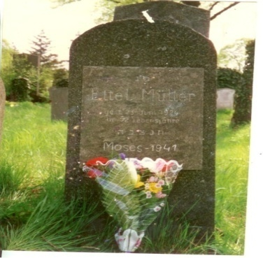
באפריל 1996, החליטו בתיה ודודי לטייל באירופה. כיוון שהתאריך היה קרוב ליום הולדתי ה-75, הם הזמינו אותי להצטרף אליהם. הם התכוונו לטייל בווינה, בפראג ובברלין. התחנה הראשונה הייתה וינה שבה הראיתי להם את כל המקומות שבהם גדלתי. גם את יום הולדתי חגגנו בווינה. באחד הימים, הלכנו לבית הקברות המרכזי לראות את הקבר של אבא. דודי החליט שאין זה מכובד ששמו של אבי לא יהיה רשום על המצבה, שכזכור נשאה רק את שם סבתי, ובכתב ידו היפה חרט שם גם את שמו של אבי.
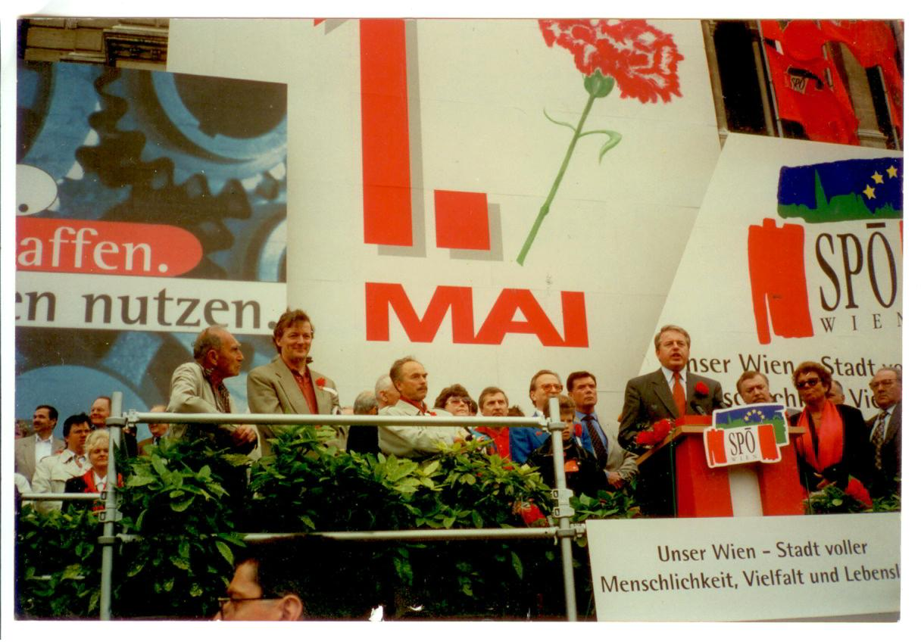
ב-30 באפריל, רצו בתיה ודודי להמשיך אך אני אמרתי להם שכדאי להישאר בווינה ל-1 במאי, כי זכרתי את המצעדים היפים מילדותי. לרוזי שינדלר, שגם היא מווינה, היה ידיד שבעבר היה בדרג גבוה בעירייה וממנה נודע לי שהוא שמע על אבי ועל פועלו במפלגה. התקשרתי אליו, וכאשר הזכרתי לו מי אני והוא נתן לי כרטיס לבימת הכבוד של המצעד. למחרת, עמדתי על בימת הכבוד (מצד שמאל) וצפיתי במצעד, עם כל חשובי העיר ואף עם ראש ממשלת אוסטריה. המצעד היה מרהיב, כל האיגודים המקצועיים צעדו עם דגלים אדומים והתזמורות ניגנו. בדיוק כפי שזכרתי מילדותי. למחרת, המשכנו לפראג ובהמשך לברלין וחזרנו הביתה.
ב-1999, נסעתי שוב לארצות הברית, לבר המצווה של נכדי אורי. הפעם לבד, כי הדסה כבר הייתה חולה מדי מכדי להצטרף. זה היה אירוע חגיגי ביותר - טקס בר-מצווה כהלכתו. גם משה ואבי הגיעו לחגיגה וכך נפגשנו כולנו.
זו הייתה הפעם השנייה בחיי שענבתי עניבה... הפעם הראשונה הייתה בבריגדה, במלחמת העולם...
ביום הולדתי השמונים, בשנת 2001, אורגנה לי מסיבה גדולה במועדון לחבר. כל בני משפחתי וידידי הגיעו ואכן, זכיתי לראות את משה, את שרית את אבי, את נכדיי ואת שאר משפחתי בארץ שלא הזדמן לראותם לעתים קרובות. הבאנו גם את הדסה מן הבית הסיעודי כדי שתהיה שותפה לאירוע. זו הייתה מסיבה יפה ומרגשת מאוד.

בשנת 2002, נפטרה אחותי ארנה. היא הותירה אחריה שתי בנות ונכדה. לא מזמן, נפטרה גם אחת מבנותיה. לצערי, החיים לא האירו פנים לאחותי ולמשפחתה. אמנם, לא היינו בקשר הדוק אך היא הייתה הקשר האחרון שלי לבית הורי והצטערתי מאוד.

בשנת 2007, הגיעה לקיבוץ בחורה גרמנייה נוצרייה בשם קרולה. כמחצית השנה היא טיפלה בלורה מיינצר כמתנדבת ולאחר מכן ביקשה להישאר זמן מה בקיבוץ. כאשר היא החלה לבוא לאכול בחדר האוכל, ערכו בינינו היכרות והתיידדנו. סיפרתי לה רבות על עצמי ועל משפחתי.
לאחר זמן, היא עברה לגור אצלי (בחדר נפרד, כמובן!), למדה עברית, וכשחזרה לגרמניה יצרה קשרים עם קהילות יהודיות שונות. בהמשך, היא ביקרה כאן כמה פעמים ובאחת מהן, ביקשה את רשותי להביא לקיבוץ את חברתה שעובדת ביד ושם. החברה הגיעה ולאחר ששמעה שאינני יודע מה קרה לאמי, הבטיחה לבדוק זאת. ואכן, זמן לא רב אחר כך, היא הגיעה עם מידע חדש. היא סיפרה שאמי לא הגיעה לאושוויץ ולא נספתה בתאי הגזים אלא, נלקחה בדצמבר 1941, עם מאות יהודי וינה, לריגה ושם, ביער רומבולה, נורו כולם למוות והופלו לתוך בור ענקי שהוכן לכך מראש. לאחר חמישים שנה, נודעה לי האמת על מות אמי. עד היום, אני חושב על הדרך הנוראה בה מצאה אמי את מותה ואינני מסוגל לקלוט זאת. היא הייתה אישה כה טובה ולא הזיקה לאיש...
אני מתנחם בכך שלפחות לא עברה את הסבל של אושוויץ...
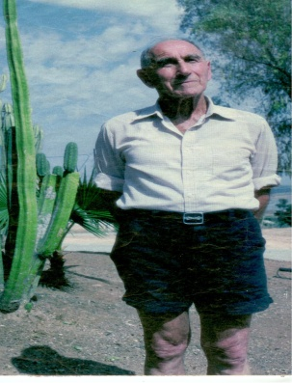
בשנת 1997, יצא בגרמניה גיליון של העיתון "די צייט" ובו סיפור "הנקם".
במאמר מוסגר אומר כי כאשר הסופר בא אז לראיין אותי, ישבתי מולו עם אקדח טעון בחגורתי...
בשנות האלפיים, הוקם בווינה ארגון הקרוי A Letter to the Stars שמטרתו לזכור ולהזכיר את הניצולים היהודים של מלחמת העולם השנייה ולדאוג שהשואה לא תישכח. הם ארגנו אספות גדולות בכיכר העיר בהן נאמו ניצולים ובחירי הארגון. במשך השנים, ביקרו אחותי ובתה כמה פעמים בווינה ובת אחותי יצרה קשר עם אחד המנהלים של הארגון– ד"ר רובין וויטמן. באחד מביקוריה, היא סיפרה לו עלי והוא התלהב וביקש לפגוש אותי. באפריל 2009 הוא הגיע אלי הביתה. סיפרתי לו את סיפורי והוא הזמין אותי לווינה ליום הולדתי ה 88, ב-29 באפריל 2009. ההזמנה כללה כרטיס טיסה, חדר במלון וטיולים מודרכים. תפקידי היה לספר בפורומים שונים את סיפורי האישי. ואכן, באותו התאריך, טסתי לווינה, עם בת אחותי, נעמי, שהתלוותה אלי לאורך כל הביקור. משדה התעופה נלקחנו לבית המלון ושם, באולם הכניסה, חיכתה לי עוגת יום הולדת גדולה.
למחרת העמידו לרשותי רכב, נהג – שהיה גם מדריך - וצלם שהנציח את ביקורי. מאותו רגע הם לא עזבו אותי.
ביום הראשון, נסענו לבית שבו התגוררתי בילדותי. נפגשתי עם האישה שגרה שם והיא נדהמה לשמוע שיש עדיין מישהו שזוכר את הבית. להפתעתי, למעט שינויים מועטים, הדירה לא השתנתה בהרבה. משם, המשכנו לגימנסיה שבה למדתי. הוכנסנו לאולם בו ישבו כמאתיים איש ושם סיפרתי את סיפור חיי. לסיום, קיבלתי מהם מתנה – ספר שיצא במלאת מאה שנים לבית הספר שבו הופיעו שמות כל התלמידים שסיימו. אני לא סיימתי, אז שמי לא היה שם. אבל, קיבלתי מהם צילום של תעודת סיום השנה שלי מכיתה ח'. אין הרבה מה להתגאות בה....
נסענו גם למה שהיה פעם בית המלאכה שבו עבדתי. נכנסתי פנימה לראות את המקום.
למחרת, היה ה-1 במאי וכמובן שהוזמתי שוב לשבת על בימת הכבוד ולצפות במצעד המסורתי.
אחד מביקורי היה באוניברסיטת וינה. גם שם סיפרתי את סיפורי בפני הפרופסורים.
בהמשך, טיילנו לגבול איטליה, לאזור שבו התרחש מבצע "הנקם". הגענו לכפר בשם קומפורוסו, לבית שבו גרה המחלקה בזמן המלחמה ובהמשך ליער שבו נערכו ההוצאות להורג. חזרנו לאוסטריה ונסענו לערים מהן אספנו את הקצינים הנאציים. באחת מן הערים –קלגנפורט – הוזמנתי לאוניברסיטה ושוב סיפרתי את הסיפור. היו שם כמה מאות סטודנטים והם נותרו המומים, הם לא ידעו על כך מאומה. כך היה גם בבית ספר יהודי בווינה עצמה.
יום אחד, בעודי הולך ברחובות וינה, פגשתי קבוצת יהודים חרדים. בירכתי אותם בעברית לשלום והם שמחו מאוד לפגוש יהודי מישראל. הוזמנתי אליהם הביתה ושם כיבדוני בארוחה כיד המלך.
מקום נוסף שבו סיפרתי את סיפורי, היה בכנס של המפלגה הסוציאליסטית וכן רואיינתי בתחנת הרדיו הראשית של וינה. לפני חזרתי לארץ, אמרו לי המלווים שיש כוונה להוציא גיליון של אחד הירחונים "פרופיל" ושם לספר על כל אנשי מבצע "הנקם". ביקשתי שיעשו זאת רק לאחר חזרתי לארץ. חששתי מעין הרע....
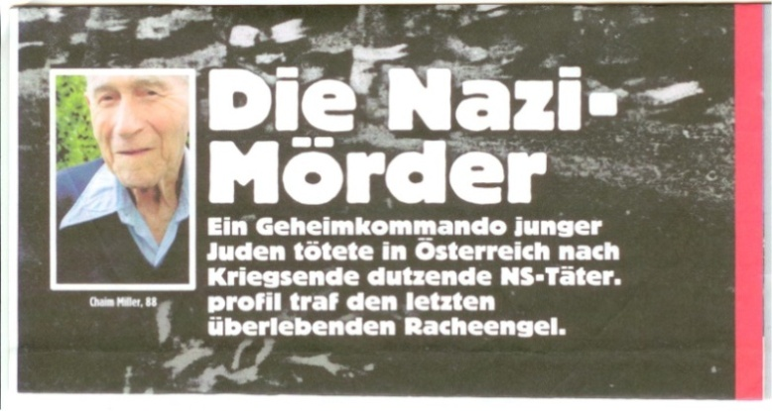
כיוון שכל ביקורי הוסרט ובהמשך הוקרן בטלוויזיה הגרמנית, החלו להגיע אלי עיתונאים מכל העולם כדי לשמוע את סיפורי והוא אכן התפרסם בעיתונים רבים. עד היום, אני מקבל מכתבים מעיתונאים המבקשים להיפגש.

מתוך העיתון "פרופיל". הכותרת: רוצח הנאצים. שנת 2000

את יום הולדתי ה- 90 חגגתי בדרך מיוחדת מאוד. בתיה ביקשה מבן אחותה של הדסה- מדריך טיולי מדבר – שיתכנן טיול בן יומיים בנגב. שרית הגיעה מארצות הברית ויחד עם בתיה טיילנו ארבעתנו טיול שהיה ממש חוויה עבורי. זכרתי את כל המקומות שבהם טיילתי בטיולי התנועה. כעבור כמה ימים, בתיה הביאה עוגות למפעל המתכת וכולם הגיעו לחגוג איתי.

הדסה
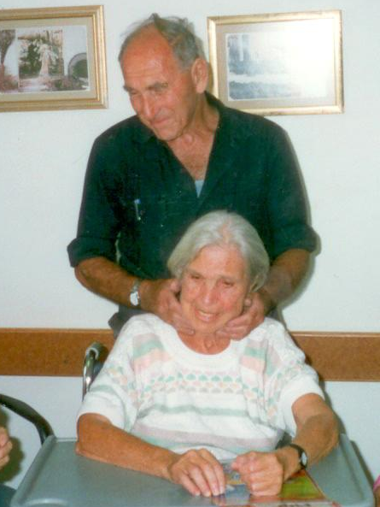
לא אוכל לסיים את סיפור חיי מבלי לכתוב כמה משפטים על אשתי ובת זוגי לחיים במשך שנים ארוכות – הדסה.
זמן לא רב לאחר שפגשתי את הדסה, היא כבשה אותי באישיותה – היא הייתה נשמה טובה ונעימת הליכות. כשהכרנו, ידעתי שהיא נשואה, אך בתוך לבי קיוויתי שנוכל להמשיך להיפגש לאחר שאחזור מן הצבא. ואכן, כשחזרתי ידעתי שתחושותינו הדדיות ומהר מאוד הבנו שנועדנו לחיות יחד. הדסה הייתה לי בת זוג נפלאה וחיינו בהרמוניה. היו לנו תחומי עניין משותפים אך לכל אחד מאיתנו היו תחומי עניין משל עצמו ולא הפרענו אחד לשנייה. אינני זוכר אפילו ריב אחד גדול שהיה לנו. הערכתי מאוד את העובדה שהיא עזבה את השקפות העולם של משפחתה שהייתה רוויזיוניסטית והפכה להיות שמאלנית. היא התלהבה מהשומר הצעיר, הקימה את קן נתניה ובהמשך את הקן בשכונת התקווה. היא הייתה חברת קיבוץ בכל רמ"ח אבריה ואהבה את החיים בו. היא ראתה בקיבוץ אורח חיים אידיאלי.
הדסה דיברה עברית נפלאה והייתה מאוד מוזיקלית. היא שרה יפה מאוד וניגנה במפוחית פה. כשהיינו צעירים, שרנו ורקדנו יחד במסיבות, כאשר ביד אחת היא החזיקה את המפוחית וניגנה.
גם כשהייתה כבר מאוד חולה, עדיין זכרה לנגן במפוחית.
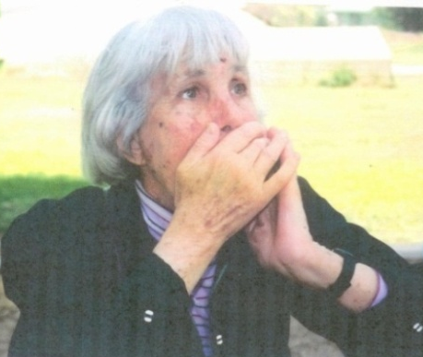
היא הייתה נהדרת גם ביחסים בינינו וגם באופן כללי, טובת לב ובת זוג למופת. היא הייתה אישה צנועה, דרישותיה היו מעטות, חייתה בפשטות וללא דרישות גדולות.
לאחר שהחלה את עבודתה כעובדת סוציאלית היא הפכה אדם אחר. היא הבינה את השליחות שבעבודתה ודבקה בה כל עוד יכלה. העבודה נתנה לה רוח גבית לשאר תחומי חייה.
לצערי, כל הטוב הזה נמשך זמן קצר זמן מדי כי, כי כפי שכבר סיפרתי,
ב -1981, היא החלה להרגיש מבולבלת ועזבה את העבודה אותה כה אהבה. מאז, החל מצבה להידרדר וב-1986, היא עברה לבית הסיעודי עד לפטירתה בשנת 2004. גם לאחר שחלתה, נותרה בינינו ידידות חזקה ואף שבשנים האחרונות היה קשה מאוד לתקשר עימה, המשכתי ללוותה ולבקרה מדי יום.
בצער, אני יכול לומר כי נפרדתי ממנה זמן רב לפני שהיא נפטרה אך עד היום אני מתגעגע אליה, לשיחות בינינו ולזמן שהיינו יחד. תמונותיה תלויות מעל מיטתי ובכל בוקר, כשאני מתעורר, היא לנגד עיני עם עיניה היפות ועם חיוכה הכובש. מדי שבת, תוך כדי טיול בוקר, אני נכנס לבית הקברות לבקרה, מנקה את המצבה, משקה את הצמחייה, עומד כמה דקות וממשיך בדרכי. אני מצטער שלא יכולנו לחיות שנים נוספות יחד. היא הייתה אהבת חיי.
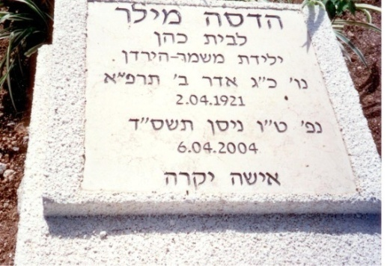
ולסיום...
ב- 29 באפריל 2014, אהיה בן 93. ביום זה תיערך גם חתונתה של נכדתי מיה, בתם של שרית ויקי.
אני בריא (יחסית לגילי, כמובן) ועדיין עובד במפעל המתכת שבו התחלתי לעבוד מיום הקמתו. אני מתייצב לעבודה בשש בבוקר ועובד עד 12:30. תפקידי לארוז את החלקים שמייצרים בקופסאות, לקשור אותן, להדביק את התווית המתאימה ולהכינם למשלוח. את העבודה מכינים לי יום קודם וכשאני בא בבוקר אני כבר יודע מה עלי לעשות.
כיום, איני רוכב עוד על אופני, בגיל תשעים רכשתי קלנועית כדי שאוכל להגיע ביתר קלות לעבודה.
תמיד הייתי מרוצה ממקום עבודתי וכמעט שלא היו לי סכסוכים שם ואני ביחסים טובים עם כולם. אני שמח לקום בבוקר ולהגיע לעבודה ומקווה שאוכל להמשיך בכך כל עוד תאפשר לי בריאותי.
יש לי תחביב, שבו התחלתי לעסוק עוד בהיותי ילד, והוא איסוף בולים. אני אוסף בולים מכל העולם וביתי מלא אלבומים. אמנם, לא כל השנים יכולתי להמשיך בכך כי היה זמן בו לא הייתי בארץ ונאלצתי להפסיק אך מ- 1956 חזרתי לתחביבי זה ואני ממשיך בו עד היום. אני גם חתום על השירות הבולאי ומקבל בולים ישראליים חדשים כל הזמן. בנוסף, ידידי שיודעים על כך, גם הם נותנים לי בולים ומאפשרים לי להגדיל את האוסף.
פעם בשבועיים, מגיעה אלי בתי בתיה מקיבוץ מעברות, אנחנו מבלים יחד ופותרים תשבצים. לעתים, היא לוקחת אותי למעברות ושם אני מתראה עם נכדותיי ועם ניניי.
בהסתכלות לאחור על חיי אוכל לומר שחייתי בתקופות הרות גורל ועשיתי ככל יכולתי על מנת לעזור ולשפר. אני יכול גם לומר בסיפוק כי אינני מתחרט או מצטער על אף אחת מהחלטותיי, החל מגיל 13 ועד היום.
בגיל 14 התחלתי ללמוד מקצוע שבו עבדתי לאורך כל חיי, עליתי לישראל, הייתי בפלמ"ח ובבריגדה, עסקתי בעלייה בלתי לגאלית, לחמתי במלחמת השחרור, הקמתי קיבוץ ונטלתי חלק בהקמת מדינת ישראל. רק כשאני מונה את הפעילויות האלה, לבי מתרחב כי אני מבין מה עשיתי למען המטרות שבהן האמנתי. אז לא הייתי מודע לגודל ולחשיבות מעשיי, אבל כל מה שעשיתי היה מתוך רצון הבנה וקבלה. לו היו אומרים שיש לי משאלה אחת לבקש, היה זה לפגוש עוד פעם אחת את אמי ולספר לה על פעלי הרב. אני בטוח שהיא הייתה גאה בי מאוד.
מה אומר, אני עדיין עושה מה שאני יכול ומקווה להמשיך להיות בריא ומועיל עוד זמן רב.

"אאמינה גם בעתיד, אף אם ירחק זה היום, אך בוא יבוא – יישאו שלום אז וברכה מלאום ללאום"
ש. טשרניחובסקי

ותמונות מן האלבום :

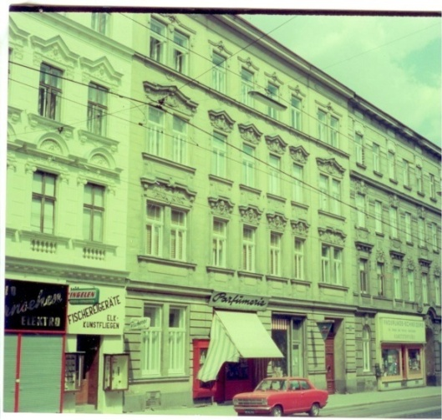
חזית ביתי בווינה
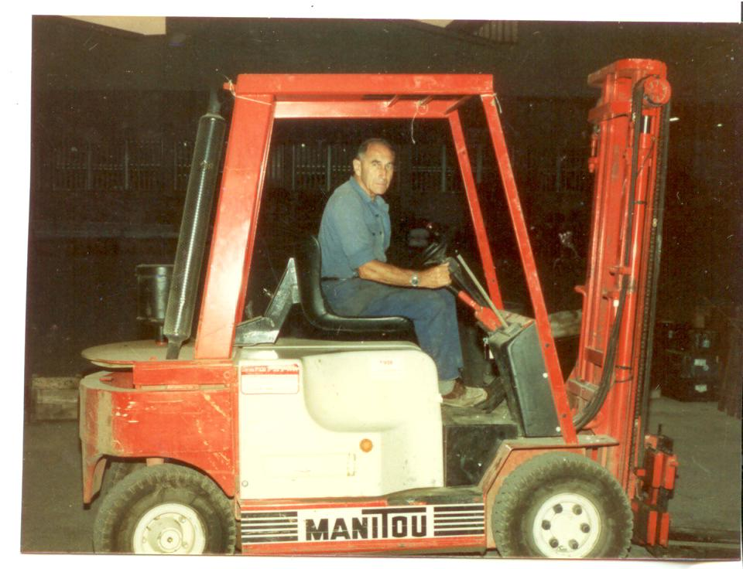
על המלגזה, עליה עבדתי שנים רבות
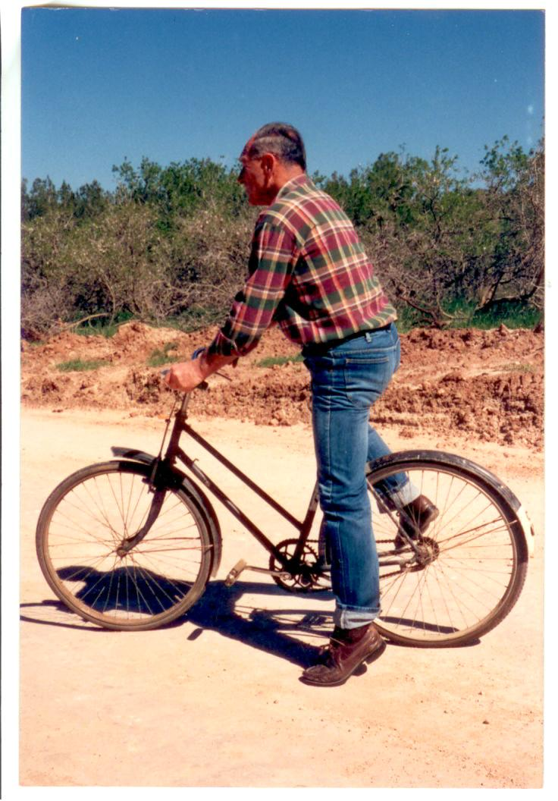
האופניים שהיו ה"סמל המסחרי" שלי

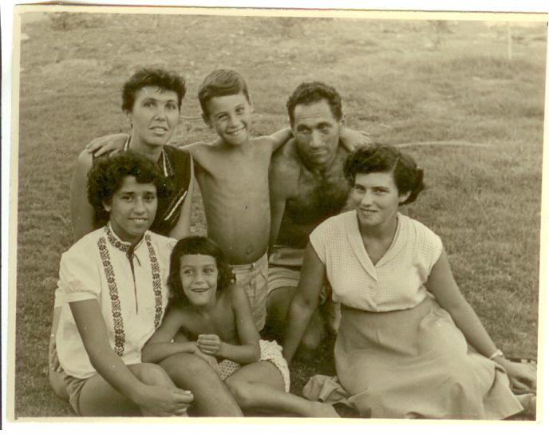
שנות ה-50 – מימין נאווה מ"זית". משמאל גליה מ"יסעור"

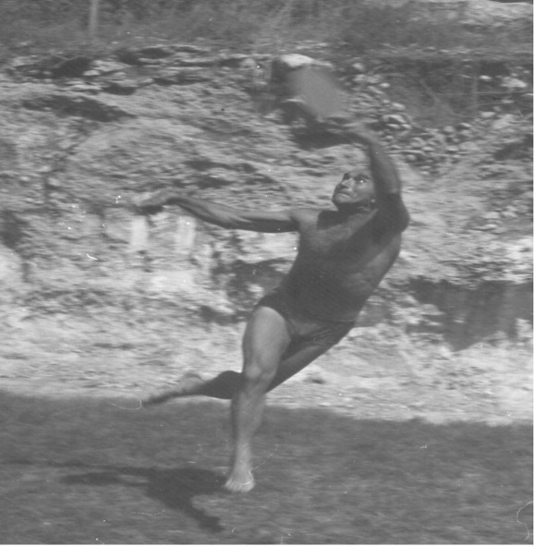
בבריכה בשנות ה 80

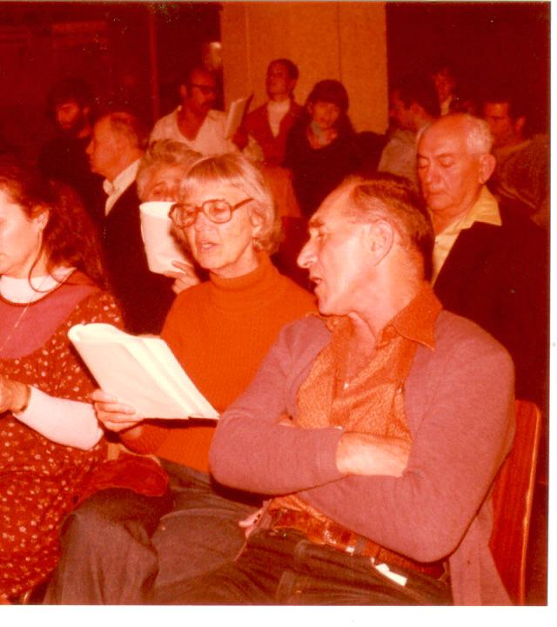
ערב שירה בציבור

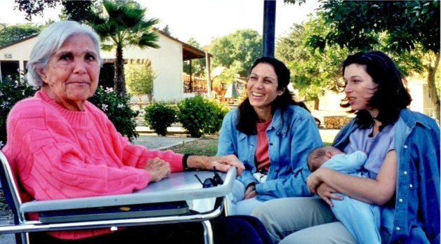
ארבעה דורות

אורה,
לא ייאמן באיזה מרץ חדור מטרה
הצלחת להוציא ממני את כל רזי חיי.
על כך נתונה לך תודתי הגדולה. ח.מ.
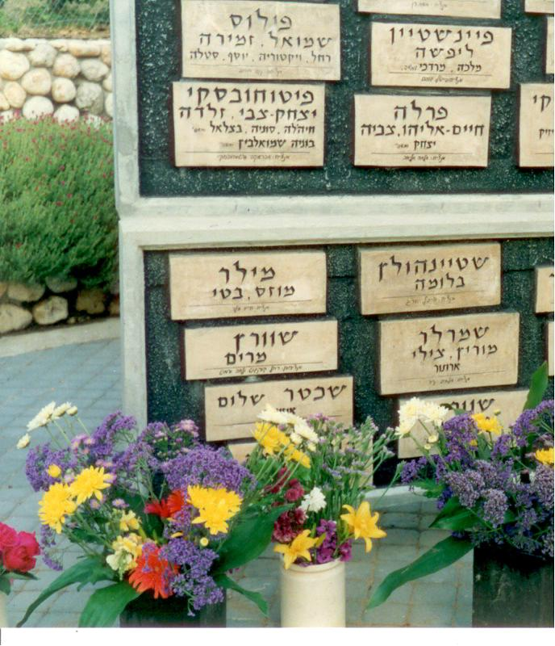
קיר הזיכרון לנספים בשואה שהוקם ליד בית הקברות בקיבוץ
משמאל, מונצחים שמות הורי

חיים,
הייתה לי חוויה נהדרת לתעד את סיפור חייך. קשה לקלוט איך כבר מגיל צעיר היית כל כך מודע למתרחש סביבך, איך, עוד בהיותך נער החלטת החלטות כה כבדות משקל לגבי חייך ולא נרתעת מכל קושי שנקרה בדרכך. חיית במאה העשרים הסוערת ותרמת את חלקך בכבוד לכל אירוע אשר נטלת בו חלק. עד היום אינך מוותר וממשיך בדרך בה אתה מאמין. ישר כוח! בכבוד רב ובהערכה, אורה.

תודות -
לבתיה – על האמון שנתת בי
ולשרית – על העזרה בעיצוב הספר! אפריל 2014

